投標須知及契約範本使用說明

- 投標須知與投標廠商審查須知，分別依評分及格最低標及最有利標敘寫，學校可視需要選用。

- 請依行政院公共工程委員會公告之範本異動更新最新版本內容。

- 【 】提供學校參考說明文字，完成後應刪除。
如：【請下載工程會最新版本，對照修正】

- 〇〇〇金額或數字，請各校視實際情況及需求自行填寫。
如：新台幣〇〇〇元整。
民國○○年○○月○○日○○午○○時○○分。

- 紅色字體文字：學校可視自我狀況替換。
如：本校總務處出納組

- ■ 建議勾選項目。

- 工作手冊下載:桃園市學校午餐教育資訊網/檔案下載區

食材決標方式彙整表

午餐食材或點心食材單獨招標時之決標方式 |  |  |  | 契約價金  給付方式
評分及格最低標 | 單價 | 非複數 | 非固定金額 | 不物價調整
 |  |  |  | 物價調整
 |  | 複數分項 | 非固定金額 | 不物價調整
 |  |  |  | 物價調整
適用最有利標  取最有利標精神 | 單價 | 非複數 | 固定金額 | 不物價調整
 |  |  | 非固定金額 | 不物價調整
 |  |  |  | 物價調整
 |  | 複數分項 | 固定金額 | 不物價調整
 |  |  | 非固定金額 | 不物價調整
 |  |  |  | 物價調整

機關全銜○○○學年度學校午餐食材採購

投標須知
（工程會107.08.15版）
【請下載工程會最新版本，對照修正】

以下各項招標規定內容，由機關填寫，投標廠商不得填寫或塗改。
各項內含選項者，由機關擇符合本採購案者勾填。
- 本採購適用政府採購法(以下簡稱採購法)及其主管機關所訂定之規定。
- 本標案名稱：機關全銜○○○學年度學校午餐食材採購。
- 採購標的為：
(1)工程。
■(2)財物；其性質為：■購買；租賃；定製；兼具兩種以上性質者（請勾選）。
(3)勞務。
- 本採購屬：【若採取最有利標精神，請勾選(2)】
【若採適用最有利標或評分及格最低標，因達公告金額以上，僅能勾選(3)或(4)或(5)】
(1)公告金額十分之一以下之採購。
(2)逾公告金額十分之一未達公告金額之採購。
(3)公告金額以上未達查核金額之採購。
(4)查核金額以上未達巨額之採購。
(5)巨額採購。
已依「機關提報巨額採購使用情形及效益分析作業規定」第2點第1項，簽准預期使用情形及效益目標。
- 本採購：
(1)為共同供應契約。
■(2)非共同供應契約。
- 本案預算金額(不公告者免填；但依「投標廠商資格與特殊或巨額採購認定標準」第5條第3項規定辦理者，或屬公告金額以上採購之公開招標、選擇性招標及限制性招標之公開評選，除轉售或供製造加工後轉售之採購、預算金額涉及商業機密或機關認為不宜公開外，應公開預算金額)：新臺幣○○○元整 (每餐○元*預估供餐○人*○天)。
- 本案採購金額(不公告者免填)：新臺幣○○○元整。
【後續擴充金額與預算金額，必須合併算入採購金額】
- 上級機關名稱：桃園市政府教育局
- 依採購法第4條接受補助辦理採購者，補助機關名稱及地址(非屬此等採購者免填)：
- 依採購法第5條由法人或團體代辦採購者，委託機關名稱及地址(非屬此等採購者免填)：
- 依採購法第40條代辦採購者，洽辦機關名稱及地址(非屬此等採購者免填)：
- 依採購法第75條，受理廠商異議之機關名稱、地址及電話：同招標機關(不同者請書明機關名稱、地址及電話)。
- 依採購法第76條及第85條之1，受理廠商申訴(未達公告金額之採購不適用申訴制度) 或履約爭議調解(無金額限制)之採購申訴審議委員會名稱、地址及電話：
桃園市政府採購申訴審議委員會
地址：33001桃園市桃園區縣府路1號7樓
電話：03-3322101分機5717 傳真：03-3391726
- 本採購為：
■(1)未分批辦理。
(2)係分批辦理公告金額以上之採購，業經上級機關核准（文號： ），依總金額核計採購金額，分別按公告金額或查核金額以上之規定辦理。
- 招標方式為：【若採取最有利標精神，請依採購金額勾選(4)】
【若採適用最有利標或評分及格最低標，因達公告金額以上，所以僅能勾選(1)】
(1)公開招標
（1-1）本案為複數決標並採分項決標，廠商各項投標文件無需分項裝封，無需於大外標封標示投標項次，有3家以上廠商投標，且符合政府採購法施行細則第55條規定時，即得開標。
(2)選擇性招標：符合採購法第20條第1款；第2款；第3款；第4款；第5款（請勾選款次）
（2-1）為特定個案辦理，於廠商資格審查後，邀請所有符合資格廠商投標。
（2-2）為建立合格廠商名單；後續邀標方式為個別邀請所有符合資格之廠商投標；公告邀請所有符合資格之廠商投標；依審標順序，每次邀請___家符合資格之廠商投標；以抽籤方式擇定邀請符合資格之廠商投標。
(3)限制性招標：本案業經需求、使用或承辦採購單位敘明符合採購法第22條第1項第 款之情形，並簽報機關首長或其授權人員核准採限制性招標。
（3-1）公開評選、公開勘選優勝廠商：
（3-1-1）依採購法第22條第1項第9款辦理；委託專業服務；委託技術服務；委託資訊服務。
（3-1-2）依採購法第22條第1項第10款辦理。
（3-1-3）依採購法第22條第1項第11款辦理。
（3-2）比價；經前次公告招標結果，無廠商投標或無合格標，且符合採購法施行細則第22條第1項規定無廠商異議或申訴在處理中者，依採購法第22條第1項第1款規定，不另公告招標，並依採購法施行細則第23條之1第1項規定，邀請過去表現優良之2家以上廠商以比價方式辦理；符合採購法第22條第1項第___款（請列明款次，第16款之情形須併填主管機關核准文號）；符合採購法第104條第1項但書第___款（請列明款次及相關機關核准文號）；符合採購法第105條第1項第___款(請列明款次及相關機關核准文號)；符合中央機關未達公告金額採購招標辦法第___條第___項第___款規定；符合地方政府依採購法第23條所定未達公告金額採購招標辦法第___條第___項第___款規定。
（3-3）議價；符合採購法第22條第1項第___款（請列明款次，其未得以比價方式辦理之原因：_______；第16款之情形須併填主管機關核准文號）；符合採購法第104條第1項第___款（請列明款次及相關機關核准文號，非填第4款者，其未得以比價方式辦理之原因：______）；符合採購法第105條第1項第___款(請列明款次及相關機關核准文號，填第1款或第2款者，其未得以比價方式辦理之原因：______)；符合中央機關未達公告金額採購招標辦法第___條第___項第___款規定（其未得以比價方式辦理之原因：_______）；符合地方政府依採購法第23條所定未達公告金額採購招標辦法第___條第___項第___款規定。
（3-4）依採購法第22條第1項第____款辦理（請列明款次），並以公告程序徵求受邀廠商，作為邀請比、議價之用。
(4)依採購法第49條規定公開取得書面報價或企劃書。（限未達公告金額之採購案始得採行）。
（4-1）本案業經機關首長或其授權人員核准，本次公告未能取得3家以上廠商之書面報價或企劃書時，將改採限制性招標方式辦理。
- 本採購：
(1)適用我國締結之條約或協定；其名稱為：
世界貿易組織政府採購協定（GPA）。
1.門檻金額：（由機關於招標時擇一勾選；未勾選者，為選項A）
選項A：依GPA我國承諾開放清單所載門檻金額開放，惟簽署國之門檻金額較我國高者，對該簽署國適用該較高之門檻金額。
選項B：依GPA我國承諾開放清單所載門檻金額開放。
2.服務及工程服務：（由機關於招標時擇一勾選；未勾選者，為選項A）
選項A：依GPA我國承諾開放清單之服務及工程服務開放，惟僅開放予對該等服務亦相對開放之簽署國。
選項B：依GPA我國承諾開放清單之服務及工程服務開放。
臺紐經濟合作協定。
臺星經濟夥伴協定。
其他(請敘明)：
非條約或協定國家之廠商：
不可參與投標。
下列外國廠商可以參與投標：
1.國家或地區名稱：_________(未列明者即不允許)
2.是否允許大陸地區廠商參與：（未勾選者即不允許；如允許者，須符合兩岸進口及貿易往來相關規定）
是
否
3.給予下列差別待遇（可複選）：
採購法第43條第1款之措施(招標文件須列明作為採購評選之項目及其比率)：
採購法第43條第2款之措施：
採購法第17條第2項處理辦法之措施：
4.如為工程採購，廠商履約過程中所使用下列產品或材料之原產地須屬我國或其他條約或協定國家者（可複選）：
水泥
水泥製品
鋼筋
預力鋼絞線
結構鋼
陶瓷面磚
透水性混凝土地磚
砂石
木材、竹材
其他(由招標機關敘明)：
■(2)不適用我國締結之條約或協定，外國廠商：
■不可參與投標。我國廠商所供應財物或勞務之原產地須屬我國者。
不可參與投標。但我國廠商所供應財物或勞務之原產地得為下列外國者：
1.國家或地區名稱：_________(未列明者即不允許)
2.是否允許供應大陸地區標的：（未勾選者即不允許；如允許者，須符合兩岸進口及貿易往來相關規定）
是
否
下列外國廠商可以參與投標：
1.國家或地區名稱：_________(未列明者即不允許)
2.是否允許大陸地區廠商參與：（未勾選者即不允許；如允許者，須符合兩岸進口及貿易往來相關規定）
是
否
3.給予下列差別待遇（可複選）：
採購法第43條第1款之措施(招標文件須列明作為採購評選之項目及其比率)：
採購法第43條第2款之措施：
採購法第17條第2項處理辦法之措施：
如為工程採購，不論是否允許外國廠商參與投標，廠商履約過程中所使用下列產品或材料之原產地須屬我國者（可複選）：
水泥
水泥製品
鋼筋
預力鋼絞線
結構鋼
陶瓷面磚
透水性混凝土地磚
砂石
木材、竹材
其他(由招標機關敘明)：
(3)廠商所供應整體標的之組成項目(例如製成品之特定組件、工程內含之材料與設施)，其不允許使用大陸地區產品之項目：
- 本採購：
(1)依採購法第24條規定以統包辦理招標。
■(2)非以統包辦理招標。
- 本採購：
(1)依採購法第25條規定允許廠商共同投標(招標文件已附共同投標協議書範本)；廠商家數上限為2家；3家；4家；5家。
■(2)不允許廠商共同投標。
- 廠商得以電子資料傳輸方式於投標截止期限前遞送投標文件，該電子化資料，並視同正式文件，得免另備書面文件。供遞送之電傳號碼/網址為(不允許者免填)：
- 廠商對招標文件內容有疑義者，應以書面向招標機關請求釋疑之期限：自公告日或邀標日起等標期之四分之一，其尾數不足1日者，以1日計。
- 機關以書面答復前條請求釋疑廠商之期限：投標截止期限前1日答復。
- 本採購依採購法第33條第3項：
(1)允許廠商於開標前補正非契約必要之點之文件。
■(2)不允許廠商於開標前補正非契約必要之點之文件。
- 本採購依採購法第35條：
(1)允許廠商於在不降低原有功能條件下，可提出可縮減工期、減省經費或提高效率之替代方案（請載明允許項目）：
■(2)不允許提出替代方案。
- 投標文件有效期：自投標時起至開標後○日止。如機關無法於前開有效期內決標，得於必要時洽請廠商延長投標文件之有效期。
- 廠商應遞送投標文件份數：
■(1)1式1份。（內含服務企劃書○份）【委員人數+2】
(2)1式2份。
(3)1式3份。
(4)1式4份。
(5)1式5份。
(6)其他(由招標機關敘明)：
- 投標文件使用文字：
(1)中文(正體字)。
■(2)中文(正體字)，但特殊技術或材料之圖文資料得使用英 文。
(3)其他(由招標機關敘明)：
- 公開開標案件之開標時間：
【開標時間應與招標公告之開標時間相同】
開標時間：民國○○年○○月○○日○午○○時○○分。
評分時間：民國○○年○○月○○日○午○○時○○分。
- 公開開標案件之開標地點(依採購法不公開者免填)：本校○○室(地址：桃園市○○○○○○○○○○○○)。
【開標地點應與招標公告地點相同】
- 公開開標案件有權參加開標之每一投標廠商人數(依採購法不公開或不限制廠商出席人數者免填)：○人
- 依採購法不公開開標之依據：
(1)依採購法第21條規定辦理選擇性招標之資格審查，供建立合格廠商名單。
(2)依採購法第42條規定採分段開標，後續階段開標之時間及地點無法預先標示。
(3)依採購法第57條第1款規定。
(4)依採購法第104條第1項第2款規定。
(5)其他經主管機關認定者：____________（請載明核准文號）：
- 本採購開標採：
(1)不分段開標。所有投標文件置於一標封內，不必按文件屬性分別裝封。
【若屬複數分項決標，因各分項資格均相同、投標廠商資格文件僅提供1份即可。】
【適用最有利標或取最有利標精神，請勾選(1)】
(2)分段開標（請勾選項目）；投標廠商應就各段標之標封分別裝封並標示內含資格標、規格標或價格標等：
【評分及格最低標，請勾選(2)】
公開招標，資格、規格與價格一次投標分段開標。
【評分及格最低標，併請勾選此列】
公開招標，資格與規格合併一段投標、分段開標，再邀符合招標文件規定之廠商投價格標。
選擇性招標，邀請廠商就資格、與規格、價格分次投標、分段開標。
選擇性招標，邀請符合資格之廠商就規格與價格一次投標、分段開標。
- 押標金金額(無押標金者免填，有押標金者不得逾新臺幣5千萬元)：
【機關請自行擇定填入】
(1)一定金額：新臺幣○○○○○元整。
(2)標價之一定比率：_____%
- 採電子投標之廠商，押標金予以減收金額(無者免填) ：
- 為優良廠商者，押標金予以減收金額(無者免填) ：
為押標金保證金暨其他擔保作業辦法第33條之6所稱全球化廠商者，押標金予以減收之金額(無者免填)：
為營造業法第51條所稱優良營造業，參與案件屬營造業法所稱營繕工程之工程採購者，押標金予以減收金額，其減收金額不併入前2項減收總額度計算（無者免填，惟押標金、工程保證金或工程保留款應至少擇一項給予獎勵）：
- 押標金有效期(無押標金者免填)：同投標文件有效期，但廠商以銀行開發或保兌之不可撤銷擔保信用狀、銀行之書面連帶保證或保險公司之保證保險單繳納押標金者，除招標文件另有規定外，其有效期應較招標文件規定之報價(同招標文件)有效期長30日以上。廠商延長報價有效期者，其所繳納押標金之有效期應一併延長之。
- 押標金繳納期限(無押標金者不適用)：截止投標期限前繳納，投標廠商應將押標金之單據裝入標封內一併遞送。
- 以現金繳納押標金之繳納處所或金融機構帳號(無押標金者免填)：本校總務處出納組。
金融機構、或金融機構：○○銀行○○分行；
帳戶：
帳號：○○○○○○○○○○○。
- 無押標金之理由為：
(1)勞務採購。
(2)未達公告金額之工程、財物採購。
(3)以議價方式辦理之採購。
(4)依市場交易慣例或採購案特性，無收取押標金之必要或可能者。
- 履約保證金金額(無者免填)：【機關請自行擇定填入】
一定金額：○○○○○○元整(以不逾預算金額百分之十為原則) ；契約金額之一定比率： %。
【複數分項決標者，廠商依其得標項目比例繳納履約保證金】
■廠商如以銀行之書面連帶保證或開發或保兌之不可撤銷擔保信用狀繳納履約保證金者，機關得視該銀行之債信、過去履行連帶保證之紀錄等，經機關審核後始予接受。廠商以押標金轉換為履約保證金時，亦同。
- 得標廠商提出其他廠商之履約及賠償連帶保證者，履約保證金予以減收之金額(無者免填)：
- 得標廠商為優良廠商者，履約保證金予以減收之金額(無者免填)：
得標廠商為押標金保證金暨其他擔保作業辦法第33條之6所稱全球化廠商者，履約保證金予以減收之金額(無者免填)：
得標廠商為營造業法第51條所稱優良營造業，且得標案件屬營造業法所稱營繕工程之工程採購者，履約保證金予以減收金額，其減收金額不併入前2項減收總額度計算（無者免填，惟押標金、工程保證金或工程保留款應至少擇一項給予獎勵）：
- 履約保證金有效期(無履約保證金者免填)：
廠商以銀行開發或保兌之不可撤銷擔保信用狀、銀行之書面連帶保證或保險公司之保證保險單繳納履約保證金者，其有效期應較契約約定之最後施工、供應或安裝期限長__日（由機關於招標時自行填列，未填列者，為90日）。但得標廠商以銀行開立之不可撤銷擔保信用狀或銀行之書面連帶保證繳納，有效期未能立即涵蓋上述有效期，須先以較短有效期繳納者，其有效期每次至少 年（由機關於招標時自行填列，未填列者，為3年，末次之有效期得少於3年）。得標廠商應於有效期屆滿前 日（由機關於招標時自行填列，未填列者，為30日）辦理完成繳交符合契約約定額度之保證金。
- 履約保證金繳納期限(無履約保證金者免填)：
【機關自行擇定填入】
決標後○日內
簽約前
- 無履約保證金之理由為：
(1)勞務採購。
(2)未達公告金額之工程、財物採購。
(3)依市場交易慣例或採購案特性，無收取履約保證金之必要或可能者。
- 保固保證金金額(無者免填)：
- 保固保證金有效期(無保固保證金者免填)：
- 保固保證金繳納期限(無保固保證金者免填)：
- 得標廠商提出其他廠商之履約及賠償連帶保證者，保固保證金予以減收之金額(無者免填)：
- 得標廠商為優良廠商者，保固保證金予以減收之金額(無者免填)：
得標廠商為押標金保證金暨其他擔保作業辦法第33條之6所稱全球化廠商者，保固保證金予以減收之金額(無者免填)：
得標廠商為營造業法第51條所稱優良營造業，且得標案件屬營造業法所稱營繕工程之工程採購者，保固保證金予以減收金額，其減收金額不併入前2項減收總額度計算（無者免填，惟押標金、工程保證金或工程保留款應至少擇一項給予獎勵）：
- 預付款還款保證金額(無者免填)：
- 預付款還款保證有效期(無預付款還款保證者免填)：
- 預付款還款保證繳納期限(無預付款還款保證者免填)：
- 各種保證金之繳納處所或金融機構帳號(無保證金者免填)：
金融機構、或金融機構：○○銀行○○分行；
帳戶：
帳號：○○○○○○○○○○○。
- 押標金及保證金應由廠商以現金、金融機構簽發之本票或支票、保付支票、郵政匯票、無記名政府公債、設定質權之金融機構定期存款單、銀行開發或保兌之不可撤銷擔保信用狀繳納，或取具銀行之書面連帶保證、保險公司之連帶保證保險單繳納，並應符合押標金保證金暨其他擔保作業辦法規定之格式。
- 廠商有下列情形之一者，其所繳納之押標金，不予發還，其已發還者，並予追繳：（無押標金者免列）
(一)以偽造、變造之文件投標。
(二)投標廠商另行借用他人名義或證件投標。
(三)冒用他人名義或證件投標。
(四)在報價有效期間內撤回其報價。
(五)開標後應得標者不接受決標或拒不簽約。
(六)得標後未於規定期限內，繳足履約保證金或提供擔保。
(七)押標金轉換為履約保證金。
(八)其他經主管機關認定有影響採購公正之違反法令行為者。
附記：主管機關認定之情形如下（行政院公共工程委員會104年7月17日工程企字第10400225210號令）：
1.有採購法第48條第1項第2款之「足以影響採購公正之違法行為者」情形。
2.有採購法第50條第1項第3款至第5款、第7款情形之一。
3.容許他人借用本人名義或證件參加投標。
4.廠商或其代表人、代理人、受雇人或其他從業人員有採購法第87條各項構成要件事實之一。
5.廠商或其代表人、代理人、受雇人或其他從業人員，就有關招標、審標、決標事項，對公務員行求、期約或交付賄賂或其他不正利益。
- 廠商依「押標金保證金暨其他擔保作業辦法」規定減收押標金，其有不發還押標金之情形者，應就不發還金額中屬減收之金額補繳之。其經主管機關或相關中央目的事業主管機關取消優良廠商資格或全球化廠商資格，或經各機關依採購法第102條第3項規定刊登政府採購公報，且尚在採購法第103條第1項所定期限內者，亦同。
- 本採購：
(1)訂底價，但不公告底價。
【評分及格最低標且非固定金額決標，請勾選(1)】
【取最有利標精神且非固定金額決標，請勾選(1)】
(2)訂底價，並公告底價。底價為：______________元。
(3)不訂底價，理由為：
訂定底價確有困難之特殊或複雜案件
以最有利標決標之採購
【取最有利標精神且固定金額決標，請勾選(3)及本列】
【適用最有利標採固定金額或非固定金額，請勾選(3)及本列】
小額採購
- 決標原則：
(1)最低標：【評分及格最低標，請勾選(1)及(1-2)】
（1-1）非依採購法施行細則第64條之2辦理。
（1-2）依採購法施行細則第64條之2採評分及格最低標(審查項目、標準及審查方式如附件)。
(2)最有利標(評選項目、標準及評定方式如附件)。
【適用最有利標，請勾選(2)及(2-1)】
【取最有利標精神，請勾選(2)及(2-3)】
（2-1）依採購法第56條適用最有利標(需報經上級機關核准)。
（2-2）依採購法第22條第1項□第9款；□第10款；□第11款；□第14款準用最有利標。
（2-3）未達公告金額之採購參考最有利標精神擇符合需要者辦理議價。
達一定分數或序位之未得標廠商，發給一定金額之獎勵金(由機關敘明一定分數或序位及其相對應之獎勵金)
分數(序位)： ；獎勵金：新臺幣____________元
分數(序位)： ；獎勵金：新臺幣____________元
分數(序位)： ；獎勵金：新臺幣____________元
(3)最高標。
- 本採購採：
【非複數決標請勾選(1)，複數分項決標請勾選(2)】
(1)非複數決標。
(2)複數決標，保留採購項目或數量選擇之組合權利 (項目或數量選擇之組合方式如附件。例如得由廠商分項報價之項目，或依不同數量報價之項目及數量之上、下限；投標廠商得標項目或數量之限制、開標順序、願比照得標廠商之價格者得併列為得標廠商、決標廠商家數上限等)。
- 本採購：
(1)預算未完成立法程序前，得先辦理保留決標，俟預算通過後始決標生效。
(2)決標方式為：
(2-1)總價決標。
(2-2)分項決標。
【複數決標即是分項決標，請加勾填(2-2)】
本案預定決標予○家廠商共同供應，決標品項「○項」其數量及金額分別為○○○份計○○○○○元，每家廠商可得標項目以一項為限。
(2-3)分組決標。
(2-4)依數量決標。
■(2-5)單價決標（以單價乘以預估數量之和決定得標廠商）。【複數或非複數決標，均請勾選(2-5)】
(2-6)其他(由招標機關敘明)：
(3)屬勞動派遣（指派遣事業單位指派所僱用之勞工至機關提供勞務，接受各該機關指揮監督管理之行為）：派遣勞工（指受派遣事業單位僱用，並向各機關提供勞務者）之薪資（內含勞工依法自行負擔之勞保、健保、就業保險費用）與廠商應負擔之勞保、健保、就業保險費用、積欠工資墊償基金提繳費及勞工退休金等費用，採固定金額支付，不列入報價範圍。廠商僅需就管理費用（含利潤、相關稅捐及管理所需一切費用等）報價。決標後，廠商報價與前述固定金額合計為契約總價，詳如附件報價明細表【註：報價明細表範例如附件，機關於招標時依案件性質參酌調整後附於投標須知。派遣勞工之加班費及差旅費，不含於契約價金，如發生此等費用，其計算方式依勞動法令規定另行支付】。
- 無法決標時是否得依採購法第56條規定採行協商措施：
(1)是；採行協商措施得更改之項目（請敘明）：
■(2)否。
- 本採購保留未來向得標廠商增購之權利，擬增購之項目及內容(請載明擴充之金額、數量或期間上限，並應將預估選購或擴充項目所需金額計入採購金額。未保留增購權利者免填)：同採購標的物。由機關評定為優良廠商者，依○○○學年度契約價金續約○年。機關保留後續擴充○年之權利。
【後續擴充內容應與招標公告內容一致】
- 本採購適用採購法：
■(1)無例外情形。
(2)本機關係軍事機關而有採購法第104條第1項但書之例外情形。
(3)有採購法第105條第1項之例外情形。
(4)有採購法第106條第1項之例外情形。
- 投標廠商之基本資格及應附具之證明文件如下(如允許依法令免申請核發本項基本資格證明文件之廠商參與投標，一併載明該等廠商免繳驗之證明文件)：【機關請自行填寫】
本採購屬經濟部投資審議委員會公告「具敏感性或國安(含資安)疑慮之業務範疇」之資訊服務採購，廠商不得為大陸地區廠商、第三地區含陸資成分廠商及經濟部投資審議委員會公告之陸資資訊服務業者。(上開業務範疇及陸資資訊服務業清單公開於經濟部投資審議委員會網站http://www.moeaic.gov.tw/)。（註：適用條約或協定之採購案，如勾選本項者，請依GPA第3條規定，妥適考量本須知第16點之勾選）。
本採購內容涉及國家安全，不允許大陸地區廠商、第三地區含陸資成分廠商及在臺陸資廠商參與。（註：適用條約或協定之採購案，如勾選本項者，請依GPA第3條規定，妥適考量本須知第16點之勾選）
本採購允許合作社參與投標，投標廠商為合作社者，應附具合作社章程，且章程業務項目需涵蓋本採購委託工作項目。
- 本採購屬特殊採購；符合「投標廠商資格與特殊或巨額採購認定標準」第6條第___款；第7條第___款 (請註明款次)。（非特殊採購者免填）
- 投標廠商之特定資格及應附具之證明文件如下(限特殊或巨額之採購方可規定特定資格條件)：
- 廠商所提出之資格文件影本，本機關於必要時得通知廠商限期提出正本供查驗，查驗結果如與正本不符，係偽造或變造者，依採購法第50條規定辦理。
不同投標廠商參與投標，不得由同一廠商之人員代表出席開標、評審、評選、決標等會議，如有由同一廠商之人員代表出席情形，依採購法第50條第1項第1款或第7款規定辦理。
投標廠商之標價有下列情形之一為投標文件內容不符合招標文件之規定：(預算或底價未公告者免填)
■(1)高於公告之預算者。
(2)高於公告之底價者。
機關辦理採購有下列情形之一者，得依採購法第50條第1項第5款「不同投標廠商間之投標文件內容有重大異常關聯者」之規定及行為事實，判斷認定是否有該款情形後處理：
一、投標文件內容由同一人或同一廠商繕寫或備具者。
二、押標金由同一人或同一廠商繳納或申請退還者。
三、投標標封或通知機關信函號碼連號，顯係同一人或同一廠商所為者。
四、廠商地址、電話號碼、傳真機號碼、聯絡人或電子郵件網址相同者。
五、其他顯係同一人或同一廠商所為之情形者。
機關辦理採購有「廠商投標文件所載負責人為同一人」之情形者，得依採購法第50條第1項第5款「不同投標廠商間之投標文件內容有重大異常關聯者」處理。
機關辦理採購，有3家以上合格廠商投標，開標後有2家以上廠商有下列情形之一，致僅餘1家廠商符合招標文件規定者，得依採購法第48條第1項第2款「發現有足以影響採購公正之違法或不當行為者」或第50條第1項第7款「其他影響採購公正之違反法令行為」之規定及行為事實，判斷認定是否有各該款情形後處理：
一、押標金未附或不符合規定。
二、投標文件為空白文件、無關文件或標封內空無一物。
三、資格、規格或價格文件未附或不符合規定。
四、標價高於公告之預算或公告之底價。
五、其他疑似刻意造成不合格標之情形。
工程採購案件，其屬營造業法所定營繕工程者，投標廠商屬營造業，可為決標對象，但決標金額高於營造業法所規定之承攬造價限額時，不決標予該廠商。
工程採購案件，其屬營造業法所定營繕工程者，投標之土木包工業須登記於工程所在地區之直轄市、縣(市)或營造業法第11條所定毗鄰之直轄市、縣(市)。如有違反，屬投標文件內容不符合招標文件之規定。
- 外國廠商之投標資格及應提出之資格文件，附經公證或認證之中文譯本(不允許外國廠商投標者免填)：
- 以選擇性招標方式辦理者，其限制投標廠商資格之理由及其必要性(非選擇性招標者免填)：
- 招標標的之功能、效益、規格、標準、數量或場所等說明及得標廠商應履行之契約責任：由招標機關另備如附件。
- 依採購法第65條及採購法施行細則第87條之規定，本採購標的之下列部分及依其他法規規定應由得標廠商自行履約之部分，不得由其他廠商代為履行(視個案情形於招標時勾選；無者免填)：
■(1)主要部分為：學校午餐食材採購。
(2)應由得標廠商自行履行之部分為： 。
除前項所列者外，屬營造業法第3條第1款之營繕工程，且得標廠商為營造業者，其主要部分尚包括：工地主任、工地負責人、專任工程人員、安全衛生人員均應為廠商僱用之人員。
- 招標文件如有要求或提及特定之商標或商名、專利、設計或型式、特定來源地、生產者或供應者之情形，允許投標廠商提出同等品，其提出同等品之時機為：(由機關於招標時擇一勾選；未勾選者，為選項(2))
(1)應於投標文件內預先提出者，廠商應於投標文件內敘明同等品之廠牌、價格及功能、效益、標準或特性等相關資料，以供審查。
(2)得標廠商得於使用同等品前，依契約規定向機關提出同等品之廠牌、價格及功能、效益、標準或特性等相關資料，以供審查。
- 投標廠商之標價條件：
■(1)送達招標機關指定地點(由招標機關敘明地點)：
本校○○○
(2)於招標機關指定地點完工(由招標機關敘明地點)：
(3)其他(由招標機關敘明)：
- 投標廠商標價幣別：
■(1)新臺幣。
(2)外幣：_____(指定之外幣由招標機關敘明外幣種類)。
(3)新臺幣或外幣:___________(指定之外幣由招標機關敘明外幣種類，該外幣並以決標前一辦公日臺灣銀行外匯交易收盤即期賣出匯率折算總價)
- 採購標的之維護修理(不需維護修理者免填)：
(1)由得標廠商負責一定期間，費用計入標價決標(招標機關敘明其期間)：
(2)由機關自行負責。
(3)另行招標。
- 廠商有下列情形之一者，不得參加投標、作為決標對象或分包廠商或協助投標廠商：
(一)提供規劃、設計服務之廠商，於依該規劃、設計結果辦理之採購。
(二)代擬招標文件之廠商，於依該招標文件辦理之採購。
(三)提供審標服務之廠商，於該服務有關之採購。
(四)因履行機關契約而知悉其他廠商無法知悉或應秘密之資訊之廠商，於使用該等資訊有利於該廠商得標之採購。
(五)提供專案管理服務之廠商，於該服務有關之採購。
前項第1款及第2款之情形，於無利益衝突或無不公平競爭之虞，經機關同意者（本項未勾選者，表示機關不同意），得不適用於後續辦理之採購。上述無利益衝突或無不公平競爭之虞之情形，於第1款指前階段規劃或設計服務之成果一併於招標文件公開，且經機關認為參與前階段作業之廠商無競爭優勢者。
- 全份招標文件包括：（可複選；刊登於政府電子採購網之本案招標公告為招標文件之一部分，不另檢附）
【機關請自行勾選】
(1)招標投標及契約文件。
(2)投標須知。
(3)投標標價清單。
(4)投標廠商聲明書。
(5)契約條款。
(6)招標規範。
(7)技術服務或工程採購案，「廠商參與公共工程可能涉及之法律責任」及廠商切結書（行政院公共工程委員會101年1月13日工程企字第10100017900號函修訂）：
■切結書1
切結書2（工程技術顧問公司執業技師）
切結書3（營造業專任工程人員）
切結書4（營造業工地主任）
(8)資訊服務採購案，資訊服務費用估算表。
(9)其他(由招標機關敘明，無者免填)
【如有，機關請詳列填寫】
- 投標廠商應依規定填妥（不得使用鉛筆）本招標文件所附招標投標及契約文件、投標標價清單，連同資格文件、規格文件及招標文件所規定之其他文件，密封後投標。惟屬一次投標分段開標者，各階段之投標文件應分別密封後，再以大封套合併裝封。所有內外封套外部皆須書明投標廠商名稱、地址及採購案號或招標標的。廠商所提供之投標、契約及履約文件，建議採雙面列印，以節省紙張，愛惜資源。
涉及未得標廠商投標文件著作財產權，機關如欲使用該等文件，應經該廠商同意無償授權機關使用，或由機關給予報酬後，於彼此約定範圍內使用。
- 投標文件須於○○○年○○月○○日○○時○○分前，以郵遞或專人送達至下列收件地點：本校○○處(地址：桃園市○○○○○○○○○○○○○○)。
- 電子領標廠商之投標封附上該標案之領標電子憑據書面明細，或於開標後依機關通知再行提出。
- 本須知未載明之事項，依政府採購相關法令。
- 其他須知（請機關自行訂定。例如：採共同投標、統包、替代方案、國內廠商標價優惠、適用或準用最有利標評選作業或優先採購環保產品等方式辦理者，應注意依相關法規，將應於招標文件載明事項納入。）：
(一)廠商請於招標文件所定開標時間派員到指定之開標場所，以備依本法第 51 條、第53 條、第 54 條或第 57 條辦理時提出說明、減價、比減價格、協商、更改原報內容或重新報價，未派員到場辦理者，視同放棄。
(二)保密規定：按採購法第 34 條第 4 項規定：「機關對於廠商投標文件，除供公務上使用或法令另有規定外，應保守秘密。」，另依採購評選委員會審議規則第 7 條第 1 項及採購法第 57 條第 1 款之保密規定，爰機關辦理開標、審標(含採購評選委員會審查、議決等評選作業及採行協商措施者)、比價、議價、決標等作業，如涉及廠商投標文件內容，除法令另有規定外，應保守秘密，廠商不得於採購作業現場「自行錄音錄影」。
(三)印花稅：廠商請洽桃園市政府地方稅務局或其所屬分局，依契據性質開立印花稅大額憑證繳款書繳納印花稅，該局電話為（03） 332-6181 分機 2473 至 2477。
- 受理廠商檢舉之採購稽核小組連絡電話、傳真及地址與法務部調查局及機關所在地之調查站處（站、組）檢舉電話及信箱：
（一）行政院公共工程委員會中央採購稽核小組
地 址：台北市信義區松仁路三號9樓
電 話：02-87897548
傳真號碼：02-87897554。
（二）桃園市政府採購稽核小組
地 址： 桃園市桃園區縣府路1號
電 話：03-3322101、 03-3376300轉6634-6636
檢舉專線：03-3391466
傳真號碼：03-3324575
電子檢舉信箱：tyhg@mail.tycg.gov.tw
（三）法務部調查局
地 址：23149新北市新店區中華路74號
檢舉專線：02-29177777
傳真號碼：02-29188888
檢舉信箱：新店郵政60000號信箱
（四）法務部調查局桃園市調查處
地 址：桃園市桃園區縣府路19號
檢舉專線：03-3328888
檢舉信箱：桃園郵政60000號信箱
（五）桃園市政府政風處
電 話：03-3373457
傳 真：03-3391597
- 法務部廉政署受理檢舉電話：0800-286-586；檢舉信箱：10099國史館郵局第153號信箱；傳真檢舉專線：02-2381-1234；電子郵件檢舉信箱：gechief-p@mail.moj.gov.tw；24小時檢舉中心地址：10048臺北市中正區博愛路166號。

切結書1（投標時檢附）

本廠商 參與（招標機關）辦理（標的名稱）招標案，對於廠商之責任，包括刑事、民事與行政責任，已充分瞭解相關之法令規定，並願確實遵行。

立書人
投標廠商： （蓋章）
負責人： （蓋章）
中華民國 年 月 日

機關全銜○○○學年度學校午餐食材採購
投標廠商審查須知

【評分及格最低標+單價決標+非固定金額決標】

- 本案將由本機關依「採購評選委員會組織準則」成立審查委員會，準用採購評選委員會組織準則、採購評選委員會審議規則及最有利標辦法之規定。
- 審查作業：確認投標廠商家數符合規定後，依招標文件規定之時間及地點開標審查。審標結果與招標文件規定不合者，不得參與後續階段之審查。
- 審查標準：詳審查委員審查評分表。
- 決標方式：
█單價 □總價
□非複數 □複數分項 【機關請擇一勾選】
□固定金額 █非固定金額
- 契約價金給付方式：
□不物價調整 □物價調整 【機關請擇一勾選】
- 開標流程：
(一)本採購依資格、規格(含服務企劃書)及價格之順序分段開標，投標廠商應就各段標之標封分別裝封，並標示內含資格標、規格標及價格標等。
(二)價格標：
1.審查結果於簽報機關首長或其授權人員核定後，方得就資格及規格合於招標文件之規定，且總平均評分在○○分及格分數以上之廠商，辦理價格標之開標。
2.其標價在底價以內之最低標者為決標對象。
(三)若採複數分項決標，程序如下：
合格廠商其標價在底價以內之最低標為得標原則，其他合格廠商如願減至最低標報價者，亦得併列為得標廠商；標價在底價以內廠商家數逾機關招標文件所載時，其限定得標廠商家數之門檻標準如下：
1.依決標前各投標廠商標價之順序，自標價低者起，依序洽其他合於招標文件規定之為得標廠商減至該決標價後決標，至符合招標文件所載決標家數上限為止。
2.經開啟價格標後，廠商價格均相同且低於底價，應由所有在場廠商進行比減1次，以最低價者決標，並自標價低者起，依序洽其他合於招標文件規定之為得標廠商減至該決標價後決標，至符合招標文件所載決標家數上限為止。比減價後廠商之標價仍相同者抽籤決定之。
3.如其中1家廠商標價最低為決標廠商，其餘廠商標價仍相同且均願意減至該最低標價者，則抽籤決定補足得標家數。
- 補充說明及規定：
(一)投標文件澄清：投標文件如有需投標廠商說明者，將依政府採購法第51條及其施行細則第60條辦理。
(二)審查委員會委員名單保密規定（機關請擇一勾選）
□本案於主管機關指定之資訊網站公開委員名單（網址：http：//web.pcc.gov.tw）。
□本案經機關衡酌個案特性及實際需要，不予公開委員名單，該名單於開始評選前予以保密。廠商不得探詢委員名單。
(三)審查時，廠商負責人須親自出席；如不克出席，得出具並繳交書面委託代理授權書正本，委託代理人出席審查會。
(四)廠商簡報與說明之先後次序由各廠商自行抽籤方式決定之，廠商未到者由本校代為抽定。
(五)為協助審查委員瞭解廠商投標文件內容，投標廠商得就服務企劃書內容提出簡報及現場詢答，由廠商簡報人員進行口頭簡報（本校提供單槍及布幕，其他器材請廠商自備）。
(六)各投標廠商依簡報順序進場進行簡報，簡報時間不得超 過○○分鐘，接受詢答○○分鐘。
(七)有簡報程序者，不允許廠商利用簡報更改其投標文件內容；廠商另外提出變更或補充資料者，該資料不納入評選。參與審查廠商到場辦理簡報及詢答，且不得利用簡報更改廠商投標文件內容。廠商另外提出變更或補充資料者，該資料應不予納入審查。投標廠商未出席簡報及現場詢答者，不影響其投標文件之有效性。
(八)廠商服務企劃書應：
1.明確規範廠商供貨價格之標準參考依據，例如：蔬果 以台北農產運銷股份有限公司前一日所公告行情表上價或中價為依據；洗選雞蛋以聯合報前一日台北洗選蛋（中盤）價為依據；雞肉、溫體豬肉…等，以行政院農業委員會畜產行情資訊網系統公告為依據。
2.載明有無來源證明其提供商品係上價、中價或下價等， 以落實學校驗收審查機制。
3.載明價格是否加計其他費用。
【採非固定金額決標，並以物價波動調整契約價金給付廠商者，請保留第3點】
【採非固定金額決標，但不以物價波動調整契約價金給付廠商者，請刪除第3點】
(機關全銜)○○○學年度學校午餐食材採購
審查委員審查評分表

【評分及格最低標+單價決標+非固定金額決標+總評分法】
審查委員編號： 日期： 年 月 日
審查項目 | 審查子項 | 配分 | 廠商編號及得分 |  |  | 評選意見  (優點、缺點)
 |  |  | 甲 | 乙 | 丙
供應學校午餐或團膳之經驗  (10分) | 3年內供應學校機關團體數量 | 5
 | 3年內供應學校機關團體金額 | 5
員工組織  及職掌  (10分) | 組織健全、員工專業執掌 | 4
 | 配置合格營養師、衛管人員 | 3
 | 員工教育訓練情形 | 3
食譜設計及經費規劃能力  (15分) | 食譜設計、營養及熱量分析 | 8
 | 應依教育部頒訂「學校午餐食物內容及營養基準」規劃並分析 | 7
運送貨物路線規劃及至本校距離時間  (10分) | 運送路線及儲藏運輸規劃 | 3
 | 運送食材至本校所需時間 | 3
 | 運送過程車輛設備 | 4
對貨源之掌握情形  (10分) | 與批發公司或農民、產地之契約關係。 | 5
 | 具有簽約合約證明 | 5
緊急調度能力  (10分) | 有無協力廠，如便當公司等 | 3
 | 廚工人力、臨時變更菜單等應變能力 | 3
 | 停水停電應變處理及協助鍋爐搶修 | 4
現場作業處理流程  (10分) | 廠商現場冷凍冷藏設備 | 5
 | 廠商現場作業流程與管理 | 5
品質安全衛生管理  (15分) | TAP、CAS等食品安全認證 | 5
 | 品質安全衛生管理及農藥檢測能力 | 5
 | 保險規劃 | 5
簡 報(10分) | 簡報及答詢 | 10
得分合計 |  | 100
備註：本人知悉、並遵守「採購評選委員會委員須知」之內容。
委員簽名彌封

(機關全銜)○○○學年度學校午餐食材採購
審查委員審查總表
日期： 年 月 日

【評分及格最低標+單價決標+非固定金額決標】
廠商編號 |  | 甲 |  | 乙 |  | 丙
廠商名稱
審查委員
 |  | 評分結果 |  | 評分結果 |  | 評分結果
1
2
3
4
5
6
7
分數合計
平均
合格與否
全部審查委員 | 姓名
 | 職業
 | 出席或缺席
其他記事 |  | 1.審查委員是否先經逐項討論後，再予評分：  2.不同委員審查結果有無明顯差異情形（如有，其情形及處置）：  3.審查委員會或個別委員審查結果與工作小組初審意見有無差異情形（如有，其情形及處置）：  4.審查結果於簽報機關首長或其授權人員核定後方生效。
出席審查委員簽名：

機關全銜○○○學年度學校午餐食材採購
投標廠商評選（審）須知
【適用最有利標為評選委員會、評選委員】
【取最有利標精神須將評選委員會改為評審小組、評選委員改為評審委員】
一、本案將由本機關依「採購評選委員會組織準則」成立採購評選委員會（下稱評選委員會）(評審小組)，並依「最有利標評選辦法」及「採購評選委員會審議規則」辦理評選(審)。
二、評選作業：投標文件經審查合於招標文件規定者，始得為評選(審)之對象。
三、評選(審)標準：詳評選(審)委員評選(審)評分表。
四、適用最有利標(取最有利標精神)之決標方式：
█單價 □總價
□非複數 □複數分項 【機關請擇一勾選】
□固定金額 □非固定金額 【機關請擇一勾選】
五、適用最有利標(取最有利標精神)之契約價金給付方式：
□不物價調整 □物價調整 【機關請擇一勾選】
六、適用最有利標(取最有利標精神)評定方式：以合於招標文件規定之最有利標為得標廠商。【機關請自行勾選】
□總評分法
（一）由工作小組提出初審意見，評選(審)委員就初審意見、廠商資料、評選項目逐項討論後，各評選(審)委員依評選項目，填寫評分表之個別廠商各項目及子項評分，交由本機關作業人員計算個別廠商之平均總評分（計算至小數點以下二位數，小數點以下第三位四捨五入），未達○○分者不得列為決標對象。若所有廠商平均總評分均未達○○分時，則最有利標從缺並廢標。
（二）平均總評分在○○分以上之最高分廠商，如無待協商項目，且經出席評選(審)委員過半數之決定者為最有利標。
（三）總評分最高之廠商有2家以上相同，且均得為決標對象時，決定最有利標之方式如下，由評選委員會(評審小組)擇一為之，或於招標文件預先擇一。但其綜合評選(審)次數已達政府採購法第56條規定之3次限制者，逕行抽籤決定之：【機關請擇一勾選】
□對總評分相同廠商再行綜合評選(審)一次，以總評分最高者決標。綜合評選(審)後之總評分或商數仍相同者，抽籤決定之。
□擇配分最高之評選(審)項目之得分較高者決標。得分仍相同者，抽籤決定之。
（四）評選(審)委員評選評分表及評選(審)分數彙總表如附件。
□序位法
（一）由工作小組提出初審意見，評選(審)委員就初審意見、廠商資料、評選項目逐項討論後，由各評選(審)委員辦理序位評比，就個別廠商各評選(審)項目及子項分別評分後予以加總，並依加總分數高低轉換為序位。個別廠商之平均總評分（計算至小數點以下二位數，小數點以下第三位四捨五入），未達○○分者不得列為決標對象。若所有廠商平均總評分均未達○○分時，則最有利標從缺並廢標。
（二）評選(審)委員於各評選(審)項目及子項之評分加總轉換為序位後，彙整合計各廠商之序位，平均總評分在○○分以上之序位第一（序位合計值最低）廠商，且經出席評選(審)委員過半數之決定，簽報機關首長或其授權人員核定後為最有利標。
（三）序位第一（序位合計值最低）之廠商有2家以上相同，且均得為決標對象時，決定最有利標之方式如下，由評選委員會(評審小組)擇一為之，或於招標文件預先擇一。但其綜合評選(審)次數已達政府採購法第56條規定之3次限制者，逕行抽籤決定之：【機關請擇一勾選】
□對序位合計值相同廠商再行綜合評選(審)一次，以序位合計值最低者決標。綜合評選(審)後之序位合計值仍相同者，抽籤決定之。
□擇配分最高之評選(審)項目之得分合計值較高者決標。得分仍相同者，抽籤決定之。
□擇獲得評選(審)委員評定序位第一較多者決標；仍相同者，抽籤決定之。
（四）評選(審)委員評選評分表及評選(審)總表如附件。
七、補充說明及規定
（一）投標文件澄清：投標文件如有需投標廠商說明者，將依政府採購法第51條及其施行細則第60條辦理。
（二）評選委員會(評審小組)委員名單保密規定【機關請擇一勾選】
□本案於主管機關指定之資訊網站公開委員名單（網址：http：//web.pcc.gov.tw）。
□本案經機關衡酌個案特性及實際需要，不予公開委員名單，該名單於開始評選前予以保密。廠商不得探詢委員名單。
（三）評選(審)時，廠商負責人須親自出席；如不克出席，得出具並繳交書面委託代理授權書正本，委託法定代理人出席。
（四）廠商簡報與說明之先後次序由各廠商自行抽籤方式決定之，廠商未到者由本校代為抽定。
（五）為協助評選(審)委員瞭解廠商投標文件內容，投標廠商得就服務企劃書書內容提出簡報及現場詢答，由廠商簡報人員進行口頭簡報（本校提供單槍及布幕，其他器材請廠商自備）。
（六）各投標廠商依簡報順序進場進行簡報，簡報時間不得超過○○分鐘，接受詢答○○分鐘。
(七) 評選(審)時廠商不得利用簡報更改廠商投標文件內容，廠商另外提出變更或補充資料者，該資料不納入評選。
(八)廠商服務企劃書應：
1.明確規範廠商供貨價格之標準參考依據，例如：蔬果以台北農產運銷股份有限公司前一日所公告行情表上價或中價為依據；洗選雞蛋以聯合報前一日台北洗選蛋（中盤）價為依據；雞肉、溫體豬肉……等，以行政院農業委員會畜產行情資訊網系統公告為依據。
2.載明有無來源證明其提供商品係上價、中價或下價等，以落實學校驗收審查機制。
3.載明價格是否加計其他費用。
【採非固定金額決標，並以物價波動調整契約價金給付廠商者，請保留第3點】
【採非固定金額決標，但不以物價波動調整契約價金給付廠商者，請刪除上述第3點】
【採固定價金決標者，因不以物價波動調整契約價金給付廠商，請刪除上述第3點】
機關全銜○○○學年度學校午餐食材採購
評選（審）委員 評選（審）評分表
【單價決標+固定金額決標+總評分法】
委員編號： 日期： 年 月 日
項目 | 子項 | 配分 | 廠商編號及得分 |  |  | 評選意見  (優點、缺點)
 |  |  | 甲 | 乙 | 丙
供應學校午餐或團膳之經驗  (10分) | 3年內供應學校機關團體數量 | 5
 | 3年內供應學校機關團體金額 | 5
員工組織及職掌  (10分) | 組織健全、員工專業執掌 | 4
 | 配置合格營養師、衛管人員 | 3
 | 員工教育訓練情形 | 3
食譜設計及經費規劃能力  (10分) | 食譜設計、營養及熱量分析 | 5
 | 應依教育部頒訂「學校午餐食物內容及營養基準」規劃並分析 | 5
運送貨物路線規劃及至本校距離時間  (10分) | 運送路線及儲藏運輸規劃 | 4
 | 運送食材至本校所需時間 | 3
 | 運送過程車輛設備 | 3
對貨源之掌握情形  (10分) | 與批發公司或農民、產地之契約關係。 | 5
 | 具有簽約合約證明 | 5
緊急調度能力  (10分) | 有無協力廠，如便當公司等 | 4
 | 廚工人力、臨時變更菜單等應變能力 | 3
 | 停水停電應變處理及協助鍋爐搶修 | 3
現場作業處理流程(10分) | 廠商現場冷凍冷藏設備 | 5
 | 廠商現場作業流程與管理 | 5
品質安全衛生管理  (15分) | TAP、CAS等食品安全認證 | 5
 | 品質安全衛生管理及農藥檢測能力 | 5
 | 保險規劃 | 5
簡報(10分) | 簡報及答詢 | 10
創意或廠商承諾額外給付機關情形(5分) | 創意或廠商承諾額外給付機關情形 | 5
得分合計 |  | 100
備註：本人知悉、並遵守「採購評選委員會委員須知」之內容。
委員簽名彌封

機關全銜○○○學年度學校午餐食材採購
評選（審）委員 評選（審）評分表
【單價決標+非固定金額決標+總評分法】
委員編號： 日期： 年 月 日
項目 | 子項 | 配分 | 廠商編號及得分 |  |  | 評選意見  (優點、缺點)
 |  |  | 甲 | 乙 | 丙
供應學校午餐或團膳之經驗  (8分) | 3年內供應學校機關團體數量 | 4
 | 3年內供應學校機關團體金額 | 4
員工組織及職掌  (8分) | 組織健全、員工專業執掌 | 3
 | 配置合格營養師、衛管人員 | 3
 | 員工教育訓練情形 | 2
食譜設計及經費規劃能力  (12分) | 食譜設計、營養及熱量分析 | 6
 | 應依教育部頒訂「學校午餐食物內容及營養基準」規劃並分析 | 6
運送貨物路線規劃及至本校距離時間  (8分) | 運送路線及儲藏運輸規劃 | 3
 | 運送食材至本校所需時間 | 3
 | 運送過程車輛設備 | 2
對貨源之掌握情形(8分) | 與批發公司或農民、產地之契約關係。 | 4
 | 具有簽約合約證明 | 4
緊急調度能力  (8分) | 有無協力廠，如便當公司等 | 3
 | 廚工人力、臨時變更菜單等應變能力 | 3
 | 停水停電應變處理及協助鍋爐搶修 | 2
現場作業處理流程(8分) | 廠商現場冷凍冷藏設備 | 4
 | 廠商現場作業流程與管理 | 4
品質安全衛生管理  (12分) | TAP、CAS等食品安全認證 | 4
 | 品質安全衛生管理及農藥檢測能力 | 4
 | 保險規劃 | 4
價格(20分) | 價格之完整性及合理性 | 20
簡報(8分) | 簡報及答詢 | 8
得分合計 |  | 100
備註：本人知悉、並遵守「採購評選委員會委員須知」之內容。
委員簽名彌封
機關全銜○○○學年度學校午餐食材採購
評選（審）委員 評選（審）總表
日期： 年 月 日
【單價決標+總評分法】
廠商編號 |  | 甲 |  |  | 乙 |  |  | 丙
廠商名稱
委員
 |  | 得分加總 |  |  | 得分加總 |  |  | 得分加總
1
2
3
4
5
6
7
廠商標價
總評分
平均總評分
名次
全部  委員 | 姓名
 | 職業
 | 出席或缺席
其他記事 |  | 1.委員是否先經逐項討論後，再予評分：  2.不同委員結果有無明顯差異情形（如有，其情形及處置）：  3.委員會或個別委員評選結果與工作小組初審意見有無差異情形（如有，其情形及處置）：  4.結果於簽報機關首長或其授權人員核定後方生效。
出席委員簽名：
機關全銜○○○學年度學校午餐食材採購
評選（審）委員 評選（審）評分表
【單價決標+固定金額決標+序位法】
委員編號： 日期： 年 月 日
項目 | 子項 | 配分 | 廠商編號及得分 |  |  | 評選意見  (優點、缺點)
 |  |  | 甲 | 乙 | 丙
供應學校午餐或團膳之經驗  (10分) | 3年內供應學校機關團體數量 | 5
 | 3年內供應學校機關團體金額 | 5
員工組織及職掌(10分) | 組織健全、員工專業執掌 | 3
 | 配置合格營養師、衛管人員 | 3
 | 員工教育訓練情形 | 4
食譜設計及經費規劃能力  (10分) | 食譜設計、營養及熱量分析 | 5
 | 應依教育部頒訂「學校午餐食物內容及營養基準」規劃並分析 | 5
運送貨物路線規劃及至本校距離時間  (10分) | 運送路線及儲藏運輸規劃 | 3
 | 運送食材至本校所需時間 | 3
 | 運送過程車輛設備 | 4
對貨源之掌握情形  (10分) | 與批發公司或農民、產地之契約關係。 | 5
 | 具有簽約合約證明 | 5
緊急調度能力  (10分) | 有無協力廠，如便當公司等 | 3
 | 廚工人力、臨時變更菜單等應變能力 | 3
 | 停水停電應變處理及協助鍋爐搶修 | 4
現場作業處理流程(10分) | 廠商現場冷凍冷藏設備 | 5
 | 廠商現場作業流程與管理 | 5
品質安全衛生管理(15分) | TAP、CAS等食品安全認證 | 5
 | 品質安全衛生管理及農藥檢測能力 | 5
 | 保險規劃 | 5
簡報(10分) | 簡報及答詢 | 10
創意或廠商承諾額外給付機關情形(5分) | 創意或廠商承諾額外給付機關情形 | 5
得分合計 |  | 100
轉換序位
備註：本人知悉、並遵守「採購評選委員會委員須知」之內容。
委員簽名彌封
機關全銜○○○學年度學校午餐食材採購
評選（審）委員 評選（審）評分表
【單價決標+非固定金額決標+序位法】

委員編號： 日期： 年 月 日
項目 | 子項 | 配分 | 廠商編號及得分 |  |  | 評選意見  (優點、缺點)
 |  |  | 甲 | 乙 | 丙
供應學校午餐或團膳之經驗  (8分) | 3年內供應學校機關團體數量 | 4
 | 3年內供應學校機關團體金額 | 4
員工組織及職掌(8分) | 組織健全、員工專業執掌 | 3
 | 配置合格營養師、衛管人員 | 3
 | 員工教育訓練情形 | 2
食譜設計及經費規劃能力  (12分) | 食譜設計、營養及熱量分析 | 6
 | 應依教育部頒訂「學校午餐食物內容及營養基準」規劃並分析 | 6
運送貨物路線規劃及至本校距離時間  (8分) | 運送路線及儲藏運輸規劃 | 3
 | 運送食材至本校所需時間 | 3
 | 運送過程車輛設備 | 2
對貨源之掌握情形(8分) | 與批發公司或農民、產地之契約關係。 | 4
 | 具有簽約合約證明 | 4
緊急調度能力  (8分) | 有無協力廠，如便當公司等 | 3
 | 廚工人力、臨時變更菜單等應變能力 | 3
 | 停水停電應變處理及協助鍋爐搶修 | 2
現場作業處理流程(8分) | 廠商現場冷凍冷藏設備 | 4
 | 廠商現場作業流程與管理 | 4
品質安全衛生管理(12分) | TAP、CAS等食品安全認證 | 4
 | 品質安全衛生管理及農藥檢測能力 | 4
 | 保險規劃 | 4
價格(20分) | 價格之完整性及合理性 | 20
簡報(8分) | 簡報及答詢 | 8
得分合計 |  | 100
轉換序位
備註：本人知悉、並遵守「採購評選委員會委員須知」之內容。
委員簽名彌封
機關全銜○○○學年度學校午餐食材採購
評選（審）委員 評選（審）總表
日期： 年 月 日
【單價決標+序位法】
廠商編號 |  | 甲 |  |  |  | 乙 |  |  |  | 丙
廠商名稱
委員
 |  | 得分加總 |  | 序位 |  | 得分加總 |  | 序位 |  | 得分加總 |  |  | 序位
1
2
3
4
5
6
7
廠商標價
總評分/平均總評分
序位和(序位合計)
序位名次
全部  委員 | 姓名
 | 職業
 | 出席或缺席
其他記事 |  | 1.委員是否先經逐項討論後，再予評分：  2.不同委員結果有無明顯差異情形（如有，其情形及處置）：  3.委員會或個別委員結果與工作小組初審意見有無差異情形（如有，其情形及處置）：  4.結果於簽報機關首長或其授權人員核定後方生效。
出席委員簽名：

機關全銜○○○學年度學校午餐食材採購契約【參考範本】
(工程會107.9.20版本)
【請下載工程會最新版本，對照修正】
招標機關(以下簡稱機關)及得標廠商(以下簡稱廠商)雙方同意依政府採購法(以下簡稱採購法)及其主管機關訂定之規定訂定本契約，共同遵守，其條款如下：
第一條 契約文件及效力
(一)契約包括下列文件：
1.招標文件及其變更或補充。
2.投標文件及其變更或補充。
3.決標文件及其變更或補充。
4.契約本文、附件及其變更或補充。
5.依契約所提出之履約文件或資料。
(二)契約文件，包括以書面、錄音、錄影、照相、微縮、電子數位資料或樣品等方式呈現之原件或複製品。
(三)契約所含各種文件之內容如有不一致之處，除另有規定外，依下列原則處理：
1.招標文件內之投標須知及契約條款優於招標文件內之其他文件所附記之條款。但附記之條款有特別聲明者，不在此限。
2.招標文件之內容優於投標文件之內容。但投標文件之內容經機關審定優於招標文件之內容者，不在此限。招標文件如允許廠商於投標文件內特別聲明，並經機關於審標時接受者，以投標文件之內容為準。
3.文件經機關審定之日期較新者優於審定日期較舊者。
4.大比例尺圖者優於小比例尺圖者。
5.決標紀錄之內容優於開標或議價紀錄之內容。
6.同一優先順位之文件，其內容有不一致之處，屬機關文件者，以對廠商有利者為準；屬廠商文件者，以對機關有利者為準。
7.本契約之附件與本契約內之廠商文件，其內容與本契約條文有歧異者，除對機關較有利者外，其歧異部分無效。
8.招標文件內之標價清單，其品項名稱、規格、數量，優於招標文件內其他文件之內容。
(四)契約文件之一切規定得互為補充，如仍有不明確之處，應依公平合理原則解釋之。如有爭議，依採購法之規定處理。
(五)契約文字：
1.契約文字以中文為準。但下列情形得以外文為準：
(1)特殊技術或材料之圖文資料。
(2)國際組織、外國政府或其授權機構、公會或商會所出具之文件。
(3)其他經機關認定確有必要者。
2.契約文字有中文譯文，其與外文文意不符者，除資格文件外，以中文為準。其因譯文有誤致生損害者，由提供譯文之一方負責賠償。
3.契約所稱申請、報告、同意、指示、核准、通知、解釋及其他類似行為所為之意思表示，除契約另有規定或當事人同意外，應以中文(正體字)書面為之。書面之遞交，得以面交簽收、郵寄、傳真或電子資料傳輸至雙方預為約定之人員或處所。
(六)契約所使用之度量衡單位，除另有規定者外，以法定度量衡單位為之。
(七)契約所定事項如有違反法令或無法執行之部分，該部分無效。但除去該部分，契約亦可成立者，不影響其他部分之有效性。該無效之部分，機關及廠商必要時得依契約原定目的變更之。
(八)經雙方代表人或其授權人簽署契約正本2份，機關及廠商各執1份，並由雙方各依規定貼用印花稅票。副本○份（請載明），由機關、廠商及相關機關、單位分別執用。副本如有誤繕，以正本為準。

第二條 履約標的
(一)廠商應給付之標的及工作事項(由機關於招標時載明)：
學校全銜○○○學年度學校午餐食材採購。
(二)機關辦理事項(由機關於招標時載明，無者免填)：

第三條 契約價金之給付
本契約以單價及預估數量決標，契約金額每人每餐【月】○○○元，預定供應師生約○○○人，預估契約總價金額為○○○○○○元。
【每餐或每月之單位，應與採購標單以及標單明細敘寫方式相同】
契約價金之給付，得為下列方式(由機關擇一於招標時載明)：
□依契約價金總額結算。因契約變更致履約標的項目或數量有增減時，就變更部分予以加減價結算。若有相關項目如稅捐、利潤或管理費等另列一式計價者，應依結算總價與原契約價金總額比例增減之。但契約已訂明不適用比例增減條件，或其性質與比例增減無關者，不在此限。
■依實際供應之項目及數量結算，以契約中所列履約標的項目及單價，依完成履約實際供應之項目及數量給付。若有相關項目如稅捐、利潤或管理費等另列一式計價者，應依結算總價與原契約價金總額比例增減之。但契約已訂明不適用比例增減條件，或其性質與比例增減無關者，不在此限。
□部分依契約價金總額結算，部分依實際供應之項目及數量結算。屬於依契約價金總額結算之部分，因契約變更致履約標的項目或數量有增減時，就變更部分予以加減價結算。屬於依實際供應之項目及數量結算之部分，以契約中所列履約標的項目及單價，依完成履約實際供應之項目及數量給付。若有相關項目如稅捐、利潤或管理費等另列一式計價者，應依結算總價與契約價金總額比例增減之。但契約已訂明不適用比例增減條件，或其性質與比例增減無關者，不在此限。
□其他：

第四條 契約價金之調整
(一)驗收結果與規定不符，而不妨礙安全及使用需求，亦無減少通常效用或契約預定效用，經機關檢討不必拆換、更換或拆換、更換確有困難者，得於必要時減價收受。
1.採減價收受者，按不符項目標的之契約單價____% (由機關視需要於招標時載明；未載明者，依採購法施行細則第98條第2項規定) 與不符數量之乘積減價，並處以減價金額___%(由機關視需要於招標時載明；未載明者為20%)之違約金。但其屬尺寸不符規定者，減價金額得就尺寸差異之比率計算之；屬工料不符規定者，減價金額得按工料差額計算之；非屬尺寸、工料不符規定者，減價金額得就重量、權重等差異之比率計算之。
2.個別項目減價及違約金之合計，以標價清單或詳細價目表該項目所載之複價金額為限。
(二)依契約價金總額結算給付者，未列入標價數量清單之項目或數量，其已於契約載明應由廠商供應或為廠商完成履約所必須者，仍應由廠商負責供應，不得據以請求加價。如經機關確認屬漏列且未於其他項目中編列者，應以契約變更增加契約價金。
(三)契約價金，除另有規定外，含廠商及其人員依中華民國法令應繳納之稅捐、規費及強制性保險之保險費。依法令應以機關名義申請之許可或執照，由廠商備具文件代為申請者，其需繳納之規費不含於契約價金，由廠商代為繳納後機關覈實支付，但已明列項目而含於契約價金者，不在此限。
(四)中華民國以外其他國家或地區之稅捐、規費或關稅，由廠商負擔。
(五)廠商履約遇有下列政府行為之一，致履約費用增加或減少者，契約價金得予調整：
1.政府法令之新增或變更。
2.稅捐或規費之新增或變更。
3.政府公告、公定或管制費率之變更。
(六)前款情形，屬中華民國政府所為，致履約成本增加者，其所增加之必要費用，由機關負擔；致履約成本減少者，其所減少之部分，得自契約價金中扣除。其他國家政府所為，致履約成本增加或減少者，契約價金不予調整。
(七)廠商為履約須進口自用機具、設備或材料者，其進口及復運出口所需手續及費用，由廠商負責。
(八)契約規定廠商履約標的應經第三人檢驗者，除另有規定外，其檢驗所需費用，由廠商負擔。

第五條 契約價金之給付條件
(一)除契約另有約定外，依下列條件辦理付款：
1.預付款(無者免填)：
(1)契約預付款為契約價金總額 %(由機關於招標時載明；其額度以不逾契約價金總額或契約價金上限之30%為原則)，付款條件如下： (由機關於招標時載明) 。
(2)預付款於雙方簽定契約，廠商辦妥履約各項保證，並提供預付款還款保證，經機關核可後在 日(由機關於招標時載明)內撥付。
(3)預付款應於銀行開立專戶，專用於本採購，機關得隨時查核其使用情形。
(4)預付款之扣回方式如下： (由機關於招標時載明；無者免填)。
2.分期付款(無者免填)：
(1)契約分期付款為契約價金總額 %(由機關於招標時載明)，其各期之付款條件： (由機關於招標時載明)
(2)廠商於符合前述各期付款條件後提出證明文件及預付款還款保證（契約未約定預付款還款保證者則免）。機關於15工作天內完成審核程序後，通知廠商提出請款單據，並於接到廠商請款單據後15工作天內付款。但涉及向補助機關申請核撥補助款者，付款期限為30工作天。
3.分批付款(由機關視需要於招標時載明，無者免填)：
■分批交貨，分批付款。每○月付款一次，廠商將前月實際供餐之數量及證明文件，開立收據或發票送交機關，機關收受核對無誤後，於○日內付款。但廠商填具之數量有誤或有其他情形必須延期者不受○日內付款限制。
廠商每日供貨價格結算標準之參考依據例如：蔬果以台北農產運銷股份有限公司前一日所公告行情表上價或中價為依據；洗選雞蛋以聯合報前一日台北洗選蛋（中盤）價為依據；雞肉、溫體豬肉…等，以行政院農業委員會畜產行情資訊網系統公告為依據。
【採非固定金額決標，並以物價波動調整契約價金給付廠商者，請保留上段紅色文字】
【採非固定金額決標，但不以物價波動調整契約價金給付廠商者，請刪除上段紅色文字】
【採固定價金決標者，因不以物價波動調整契約價金給付廠商，請刪除上段紅色文字】
□得分批交貨，但全部批數交貨完畢後付款。廠商於符合前述付款條件後提出證明文件。機關於15工作天內完成審核程序後，通知廠商提出請款單據，並於接到廠商請款單據後15工作天內付款。但涉及向補助機關申請核撥補助款者，付款期限為30工作天。
4.訓練費之付款(由機關視需要於招標時載明，無者免填)：
□訓練完成後付款。廠商於符合前述付款條件後提出證明文件。機關於15工作天內完成審核程序後，通知廠商提出請款單據，並於接到廠商請款單據後15工作天內付款。但涉及向補助機關申請核撥補助款者，付款期限為30工作天。
□其他： （由機關於招標時載明）。
5.安裝測試費之付款(由機關視需要於招標時載明，無者免填)：
□安裝測試完成後付款。廠商於符合前述付款條件後提出證明文件。機關於15工作天內完成審核程序後，通知廠商提出請款單據，並於接到廠商請款單據後15工作天內付款。但涉及向補助機關申請核撥補助款者，付款期限為30工作天。
□其他： （由機關於招標時載明）。
6.驗收後付款：於驗收合格，廠商繳納保固保證金（契約未明定需繳納保固保證金者則免）後，機關於接到廠商提出請款單據後15工作天內，一次無息結付尾款。但涉及向補助機關申請核撥補助款者，付款期限為30工作天。
7.其他付款條件：___________________________________
8.機關辦理付款及審核程序，如發現廠商有文件不符、不足或有疑義而需補正或澄清者，機關應ㄧ次通知澄清或補正，不得分次辦理。其審核及付款期限，自資料澄清或補正之次日重新起算；機關並應先就無爭議且可單獨計價之部分辦理付款。
9.廠商履約有下列情形之一者，機關得暫停給付契約價金至情形消滅為止：
(1)履約實際進度因可歸責於廠商之事由，落後預定進度達＿%（由機關於招標時載明；未載明者，依採購法施行細則第111條第1項所定百分比）以上，且經機關通知限期改善未積極改善者。
(2)履約有瑕疵經書面通知改善而逾期未改善者。
(3)未履行契約應辦事項，經通知仍延不履行者。
(4)廠商履約人員不適任，經通知更換仍延不辦理者。
(5)其他違反法令或契約情形。
10.物價指數調整(無者免填)：
(1)履約進行期間，如遇物價波動時，得依行政院主計總處公布之物價指數 (由機關載明指數名稱)，就漲跌幅超過5%之部分，調整契約價金(由機關於招標時載明得調整之標的項目)。
(2)適用物價指數基期更換者，其換基當月起完成之履約標的，自動適用新基期指數核算履約標的調整款，原依舊基期指數結清之履約標的款不予追溯核算。每月公布之物價指數修正時，處理原則亦同。
11.契約價金得依前目或 (如指定指數，由機關於招標時載明，無者免填)調整者，應註明下列事項：
(1)得調整之成本項目及金額。
(2)調整所依據之一定物價指數及基期。
(3)得調整及不予調整之情形。
(4)調整公式。
(5)廠商應提出之調整數據及佐證資料。
(6)管理費及利潤不予調整。
(7)逾履約期限之部分，以契約規定之履約期限當時之物價指數(如指定指數，由機關於招標時載明，無者免填)為當期資料。但逾期履約係可歸責於機關者，不在此限。
12.契約價金總額曾經減價而確定，其所組成之各單項價格得依約定或合意方式調整（例如減價之金額僅自部分項目扣減）；未約定或合意調整方式者，如廠商所報各單項價格未有不合理之處，視同就廠商所報各單項價格依同一減價比率（決標金額/投標金額）調整。投標文件中報價之分項價格合計數額與決標金額不同者，依決標金額與該合計數額之比率調整之。
13.廠商計價領款之印章，除另有約定外，以廠商於投標文件所蓋之章為之。
14.廠商應依身心障礙者權益保障法、原住民族工作權保障法及採購法規定僱用身心障礙者及原住民。僱用不足者，應依規定分別向所在地之直轄市或縣（市）勞工主管機關設立之身心障礙者就業基金及原住民族中央主管機關設立之原住民族綜合發展基金之就業基金，定期繳納差額補助費及代金；並不得僱用外籍勞工取代僱用不足額部分。招標機關應將國內員工總人數逾100人之廠商資料公開於政府電子採購網，以供勞工及原住民族主管機關查核差額補助費及代金繳納情形，招標機關不另辦理查核。
15.契約價金總額，除另有規定外，為完成契約所需全部材料、人工、機具、設備及施工所必須之費用。
16.因非可歸責於廠商之事由，機關有延遲付款之情形，廠商投訴對象：
(1)採購機關之政風單位；
(2)採購機關之上級機關；
(3)法務部廉政署；
(4)採購稽核小組；
(5)採購法主管機關；
(6)行政院主計總處。
(二)廠商請領契約價金時應提出電子或紙本統一發票，無統一發票者應提出收據。
(三)廠商請領契約價金時應提出之其他文件為(由機關於招標時載明，無者免填)：
□外國廠商之商業發票。
□成本或費用證明。
□海運、空運提單或其他運送證明。
■送貨簽收單。
□裝箱單。
□重量證明。
□檢驗或檢疫證明。
■保險單或保險證明。
□保固證明。
■契約規定之其他給付憑證文件。
(四)前款文件，應有出具人之簽名或蓋章。但慣例無需簽名或蓋章者，不在此限。
(五)履約標的自中華民國境外輸入，契約允許以不可撤銷信用狀支付外國廠商契約價金，廠商遲延押匯或所提示之文件不符契約或信用狀規定，致機關無法提貨時，不論機關是否辦理擔保提貨，其因此而發生之額外倉租及其他費用，概由廠商負擔。
(六)廠商履約有逾期違約金、損害賠償、採購標的損壞或短缺、不實行為、未完全履約、不符契約規定、溢領價金或減少履約事項等情形時，機關得自應付價金中扣抵；其有不足者，得通知廠商給付或自保證金扣抵。
(七)履約範圍包括代辦訓練操作或維護人員者，其費用除廠商本身所需者外，有關受訓人員之旅費及生活費用，由機關自訂標準支給，不包括在契約價金內。
(八)分包契約依採購法第67條第2項報備於機關，並經廠商就分包部分設定權利質權予分包廠商者，該分包契約所載付款條件應符合本條前列各款規定(採購法第98條之規定除外)，或與機關另行議定。

第六條 稅捐
(一)以新臺幣報價之項目，除招標文件另有規定外，應含稅，包括營業稅。由自然人投標者，不含營業稅，但仍包括其必要之稅捐。
(二)廠商為進口施工或測試設備、臨時設施、於我國境內製造財物所需設備或材料、換新或補充前已進口之設備或材料等所生關稅、貨物稅及營業稅等稅捐、規費，由廠商負擔。
(三)進口財物或臨時設施，其於中華民國以外之任何稅捐、規費或關稅，由廠商負擔。

第七條 履約期限
(一)履約期限(由機關於招標時載明)：
□廠商應於 年 月 日以前或(□決標日□機關簽約日□機關通知日□收到信用狀日)起 天/月內將採購標的送達 (指定之場所)/完成 (交易條件)。
□廠商應於 年 月 日以前或(□決標日□簽約日□收到信用狀日)起 天/月內將採購標的送達 (指定之場所)，安裝測試完畢，且測試結果符合契約規定。
□分批交貨之期限：
□完成交貨之期限：
□完成安裝測試之期限：____________________
■其他（食材供應履約期限）：廠商應於○○○年○○月○○日至○○○年○○月○○日之期間內，以實際供膳日履行採購標的之供應。
(二)測試期間(無者免填)：______________________________
(三)本契約所稱日(天)數，除已明定為日曆天或工作天者外，以□日曆天 ■工作天計算(由機關於招標時勾選；未勾選者，為日曆天)：
1.以日曆天計算者，所有日數均應計入。
2.以工作天計算者，下列放假日，均應不計入：
(1)星期六（補行上班日除外）及星期日。但與(2)至(6)放假日相互重疊者，不得重複計算。
(2)中華民國開國紀念日（1月1日）、和平紀念日（2月28日）、兒童節（4月4日，放假日依「紀念日及節日實施辦法」規定）、勞動節（5月1日）、國慶日（10月10日）。
(3)勞動節之補假（依勞動部規定）；軍人節（9月3日）之放假及補假（依國防部規定，但以國軍之採購為限）。
(4)農曆除夕及補假、春節及補假、民族掃墓節、端午節、中秋節。
(5)行政院人事行政總處公布之調整放假日及補假。
(6)全國性選舉投票日及行政院所屬中央各業務主管機關公告放假者。
3.履約項目如包括工程之施工，免計工作天之日，以不得施工為原則。廠商如欲施工，應先徵得機關書面同意，該日數□應；□免計入履約期限（由機關於招標時勾選，未勾選者，免計入履約期限）。
4.其他：＿＿＿＿＿＿＿＿＿（由機關於招標時載明）。
□前述期間全天之工作時間為上午___時___分至下午____時____分，中午休息時間為中午____時____分至下午____時____分；半天之工作時間為上午____時____分至下午____時____分。
(四)契約如需辦理變更，其履約標的項目或數量有增減時，變更部分之履約期限由雙方視實際需要議定增減之。不受增減項目或數量影響之部分，契約原約定之履約期限不予變更。
(五)履約期限展延：
1.履約期限內，有下列情形之一，且確非可歸責於廠商，而需展延履約期限者，廠商應於事故發生或消失後 日內（由機關於招標時載明；未載明者，為7日）通知機關，並檢具事證，以書面向機關申請展延履約期限。機關得審酌其情形後，以書面同意延長履約期限，不計算逾期違約金。其事由未逾半日者，以半日計；逾半日未達1日者，以1日計。
(1)發生契約規定不可抗力之事故。
(2)因天候影響無法施工。
(3)機關要求全部或部分暫停履約。
(4)因辦理契約變更或增加履約標的數量或項目。
(5)機關應辦事項未及時辦妥。
(6)由機關自辦或機關之其他廠商因承包契約相關履約標的之延誤而影響契約進度者。
(7)其他非可歸責於廠商之情形，經機關認定者。
2.前目事故之發生，致契約全部或部分必須停止履約時，廠商應於停止履約原因消滅後立即恢復履約。其停止履約及恢復履約，廠商應儘速向機關提出書面報告。
(六)期日：
1.履約期間自指定之日起算者，應將當日算入。履約期間自指定之日後起算者，當日不計入。
2.履約標的須於一定期間內送達機關之場所者，履約期間之末日，以機關當日下班時間為期間末日之終止。當日為機關之辦公日，但機關因故停止辦公致未達原定截止時間者，以次一辦公日之同一截止時間代之。
(七)廠商履約交貨之批數如下(由機關視需要於招標時載明，無者免填)。
□一次交清。
■分批交貨，實際供膳日每日交貨乙次。
第八條 履約管理
(一)與契約履約標的有關之其他標的，經機關交由其他廠商承包時，廠商有與其他廠商互相協調配合之義務，以使該等工作得以順利進行。因工作不能協調配合，致生錯誤、延誤履約期限或意外事故，其可歸責於廠商者，由廠商負責並賠償。受損之一方應於事故發生後儘速書面通知機關，由機關邀集雙方協調解決。
(二)履約標的未經驗收移交機關前，所有已完成之履約標的及到場之材料、機具、設備，包括機關供給及廠商自備者，均由廠商負責保管。如有損壞缺少，概由廠商負責。其屬經機關已估驗計價者，由廠商賠償。部分業經驗收付款者，其所有權屬機關，禁止轉讓、抵押、出租、任意更換或其他有害所有權行使之行為。
(三)履約標的未經驗收前，機關因需要使用時，廠商不得拒絕。但應由雙方會同使用單位協商認定權利與義務後，由機關先行接管。使用期間因非可歸責於廠商之事由，致遺失或損壞者，應由機關負責。
(四)契約所需履約標的材料、機具、設備、工作場地設備等，除契約另有規定外，概由廠商自備。
(五)前款工作場地設備，指廠商為契約履約之場地或履約地點以外專為契約材料加工之場所之設備，包括履約管理、工人住宿、材料儲放等房舍及其附屬設施。該等房舍設施，應具備滿足工作人員生活與工作環境所必要的條件。
(六)廠商自備之材料、機具、設備，其品質應符合契約之規定，進入機關履約場所後由廠商負責保管。非經機關許可，不得擅自運離。
(七)各項設施或設備，依法令規定須由專業技術人員安裝、履約或檢驗者，廠商應依規定辦理。
(八)廠商接受機關或機關委託之機構之人員指示辦理與履約有關之事項前，應先確認該人員係有權代表人，且所指示辦理之事項未逾越或未違反契約規定。廠商接受無權代表人之指示或逾越或違反契約規定之指示，不得用以拘束機關或減少、變更廠商應負之契約責任，機關亦不對此等指示之後果負任何責任。
(九)契約之一方未請求他方依契約履約者，不得視為或構成一方放棄請求他方依契約履約之權利。
(十)契約內容有須保密者，廠商未經機關書面同意，不得將契約內容洩漏予與履約無關之第三人。
(十一)廠商履約期間所知悉之機關機密或任何不公開之文書、圖畫、消息、物品或其他資訊，均應保密，不得洩漏。
(十二)轉包及分包：
1.廠商不得將契約轉包。廠商亦不得以不具備履行契約分包事項能力、未依法登記或設立，或依採購法第103條規定不得參加投標或作為決標對象或作為分包廠商之廠商為分包廠商。
2.廠商擬分包之項目及分包廠商，機關得予審查。
3.廠商對於分包廠商履約之部分，仍應負完全責任。分包契約報備於機關者，亦同。
4.分包廠商不得將分包契約轉包。其有違反者，廠商應更換分包廠商。
5.廠商違反不得轉包之規定時，機關得解除契約、終止契約或沒收保證金，並得要求損害賠償。
6.前目轉包廠商與廠商對機關負連帶履行及賠償責任。再轉包者，亦同。
(十三)廠商及分包廠商履約，不得有下列情形：僱用無工作權之人員、供應不法來源之履約標的、使用非法車輛或工具、提供不實證明、違反人口販運防制法、商品標示法、非法棄置廢棄物或其他不法或不當行為。
(十四)契約訂有履約標的之原產地者，廠商供應之標的應符合該原產地之規定。
(十五)採購標的之進出口、供應、興建或使用涉及政府規定之許可證、執照或其他許可文件者，依文件核發對象，由機關或廠商分別負責取得。但屬應由機關取得者，機關得通知廠商代為取得，費用詳第4條。屬外國政府或其授權機構核發之文件者，由廠商負責取得，並由機關提供必要之協助。如因未能取得上開文件，致造成契約當事人一方之損害，應由造成損害原因之他方負責賠償。
(十六)廠商應對其履約場所作業及履約方法之適當性、可靠性及安全性負完全責任。
(十七)廠商之履約場所作業有發生意外事件之虞時，廠商應立即採取防範措施。發生意外時，應立即採取搶救、復原、重建及對機關與第三人之賠償等措施。
(十八)機關於廠商履約中，若可預見其履約瑕疵，或其有其他違反契約之情事者，得通知廠商限期改善。
(十九)廠商不於前款期限內，依照改善或履行者，機關得採行下列措施：
1.自行或使第三人改善或繼續其工作，其費用由廠商負擔。
2.終止或解除契約，並得請求損害賠償。
3.通知廠商暫停履約。
(二十)履約所需臨時場所，除另有規定外，由廠商自理。廠商應規範其人員、設備僅得於該臨時場所或機關提供之場所內履約，並避免其人員、設備進入其他場所或鄰地。
(二十一)機關提供之履約場所，各得標廠商有共同使用之需要者，廠商應依與其他廠商協議或機關協調之結果共用場所。
(二十二)機關提供或將其所有之財物供廠商加工、改善或維修，其須將標的運出機關場所者，該財物之滅失、減損或遭侵占時，廠商應負賠償責任。機關並得視實際需要規定廠商繳納與標的等值或一定金額之保證金________ (由機關視需要於招標時載明)。
(二十三)廠商於機關場所履約者，應隨時清除在該場所暨週邊一切廢料、垃圾、非必要或檢驗不合格之材料、工具及其他設備，以確保該場所之安全及環境整潔，其所需費用概由廠商負責。
(二十四)廠商供應履約標的之包裝方式，應符合下列規定(無者免填)：
□防潮、防水、防震、防破損、防變質、防鏽蝕、防曬、防鹽漬、防污或防碰撞等。
□恆溫、冷藏、冷凍或密封。
□每單位包裝之重量、體積或數量：_______________
□包裝材料：_________________
□包裝外應標示之文字或標誌：______________________
□包裝內應隨附之文件：____________________
■其他必要之方式：廠商供應履約標的運輸車輛須確保清潔衛生安全無虞。
(二十五)採購標的之包裝及運輸方式，契約未訂明者，由廠商擇適當方式為之。包裝及運輸方式不當，致採購標的受損，除得向保險公司求償者外，由廠商負責賠償。
(二十六)以海空運輸入履約標的：
1.以CFR/CPT 或CIF/CIP條件簽約者，廠商應依照契約規定負責洽船或洽機裝運。以其他條件簽約者，由機關負責洽船或洽機裝運。
2.廠商安排之承運船舶，如因船齡或船級問題而發生之額外保險費，概由廠商負擔。除另有規定外，財物不得裝於艙面。
(二十七)廠商履約人員對於所應履約之工作有不適任之情形者，機關得要求更換，廠商不得拒絕。
(二十八)履約項目如包括工程之施工，廠商及分包廠商履約時，除依規定申請聘僱或調派外籍勞工者外，均不得僱用外籍勞工。每進用1名外籍勞工，每月扣回＿＿＿元（由機關於招標前調查市場行情預先載明；未載明者，由廠商提出本外勞人力成本價金分析後，機關核實扣回差額）。違法僱用外籍勞工者，機關除自契約價金扣除該等勞工之人力價金，並通知「就業服務法」主管機關依規定處罰外，情節重大者，得與廠商終止或解除契約。其因此造成損害者，並得向廠商請求損害賠償。
（二十九）訂貨方式：
1.機關應於供饍前○○天提供廠商菜單，廠商須於接獲機關菜單後○天內與機關協商，由營養師做營養分析並估價後簽證後傳回機關，機關應於供應該期○天（不含假日）前確認回傳。
2.廠商應依據菜單所排定之日期、時間、項目、數量送達機關驗收。
3.如遇偶發事件或臨時發生天災等不可抗拒之災害，經機關通知時必須停止供應學校午餐。
4.前列事件經主管機關正式發佈停止上課當日，廠商亦應不經過通知即自動停止供應。
5.廠商如遇特殊情形(停電或其他事故)，當日確實無法供應食材，經報請機關查明屬實，需依所提替代方案，供應教職員工生午餐。
(三十)送貨時間：
1.食材應於上午○○時○○分至○○時○○分前送達機關指定位置。
2.如品質或規格數量不符時，廠商應於上午○○時○○分前予以補齊。
3.實際供貨日以機關上課日為基準，並配合學校節慶活動增減供應次數。
(三十一)品質管制：
1.廠商應指派專人負責與機關聯絡午餐相關作業。
(1)廠商應依衛生福利主管機關法律(規)規定，申請食品業者登錄、聘僱營養師、食品技師或合格餐飲衛生督導人員擔任餐飲衛生督導人員。
(2)得標廠商應配合行政院食品雲及教育部推動校園食材登錄平臺政策，於供應膳食當日上午12時前至教育部指定之校園食材登錄平臺，登載每日菜單、食材（含調味料）、供應商等資料，如有驗證標章、檢驗報告等也應一併登錄。前開資料應備妥相關文件以供教育主管機關或衛生主管機關查驗，不得有虛偽造假不實登載之事實。
2.廠商所提供之食材，如疏於管制檢驗，致發生中毒事件時廠商應負相關之民刑事責任，並負擔師生所有醫療費用（機關得直接依醫院收據，由廠商當月貨款扣除墊付）。
3.廠商供應食材須符合經中央主管機關驗證或合格工廠產製並於機關要求時，提出最近一期之檢驗合格證明如下：
(1)生鮮類（肉品、蛋品、水產類）：提供依衛生主管機關公告方法之藥物殘留檢驗報告。
(2)冷凍、冷藏食品：TQF驗證標章產品檢驗合格證明或，符合衛生標準之檢驗合格證明。
(3)蔬果類：提供依衛生主管機關公告方法之農藥殘留檢驗報告。
(4)加工食品類：TQF產品檢驗報告或符合衛生標準之檢驗合格證明。
(5)食用油及醬油等調味料：具正字標記或TQF驗證標章，如該項產品無正字標記或TQF驗證標章，則須使用經檢驗合格或合法登記之工廠產品，不得使用包裝不完整及未經檢驗合格之雜牌食品。
(6)食鹽：檢驗合格之食用鹽或提供進口同批號食品用鹽證明。
(三十二)食材供應：
1.食譜內容應參照教育部「學校午餐食物內容及營養基準」及依照服務企劃書所列內容，提供至少○道以上之菜餚且菜樣應經常變換。學校午餐食物內容及營養基準，減少高油、高鈉的烹調，並確保衛生、安全及菜色口味等變化。
2.油炸調理時須使用油炸專用油品。
3.設計之菜樣變化，應符合下列供應頻率及份數：
項 目 | 供 餐 頻 率
半成品/加工調理食品 | 平均1個月○次以下。
油炸品 | 1.主菜1週最多○道菜，副菜1週最多○道菜。  2.不使用含反式脂肪酸的食物(如：烤酥油) 。
芶芡類 | 1週不得多於○道菜。
(三十三)配送管理方面：
1.食材應送至機關指定地點，並依規定置放。
2.貨車出入校園應減速慢行（5KM/H以下），並避開下課及放學時間，餐車不慎損壞校園設施時，應負賠償責任。
3.廠商應接受學校監督，機關得派員定期或不定期檢驗廠商倉庫、食材品質，並辦理師生家長意見調查、統計；機關得要求廠商派營養師等出席學校相關會議，有關缺失應依學校通知期限改善，不改善或改善未通過機關認可，機關得依約處理。
(三十四)食材管理方面：
1.食米：
應為當年期之食米（稉米依行政院農業委員會農糧署訂頒「撥售學校用餐食米作業要點」規定，每年九月一日至翌年二月底止配撥當年第一期米或其前一期米，翌年三月一日至八月三十一日止配撥當年第二期米或其前一期米），且經農藥殘留檢測合格，以確保品質。
2.食材採購應合於下列規定，並依規定提出供貨商出貨證明資料，以便機關隨時抽查：
(1)各類主副食品供應商應具備資料如下：
a.公司設立(變更)登記事項卡或合法設立證明文件，及食品業者登錄字號、產銷履歷組織代碼、有機農產品證書編號或生產追溯編號。
b.食品檢驗合格證明，但供應食品取得中央機關實施之驗證者不在此限。
(2)所供應之蔬果，應採用具有機農產品標章、產銷履歷農產品（TAP）標章、CAS台灣優良農產品標章或臺灣農產品生產追溯二維條碼標示之蔬果。
(3)肉類與蛋類及水產品應採用具「CAS台灣優良農產品」標章或「產銷履歷農產品（TAP）」標章或可追溯來源牧（漁）場之蛋品、肉品或水產品。
(4)禁止使用含基因改造生鮮食材及其初級加工品。
3.供應食材：
a.具「有機農產品」標章之驗證證書字號。
b.具「產銷履歷農產品（TAP）」標章之追溯號碼。
c.具「CAS台灣優良農產品」標章之產品編號。
d.具臺灣農(水、畜)產品生產追溯標示之生產追溯標
示者之生產追溯號碼。

4.廠商須不定時查訪上游供應商，必要時配合提供上游供應商或生產者資料供機關不定期檢驗及查訪。除具「有機農產品」標章、「產銷履歷農產品（TAP）」標章、「CAS台灣優良農產品」標章者外，廠商應每月送食材依衛生主管機關公告方法進行檢驗，檢驗項目：動物用藥(含乙型瘦體素)、農藥等藥物殘留，並將檢驗報告送交機關。機關並保有隨機抽樣廠商肉品及蔬果至少一次之權利，檢驗費用由廠商支付。
5.廠商應就機關抽樣之食材將檢驗報告送交機關，廠商並應一定之抽驗比率，每月應送食材抽驗。
(三十五) 供應之水果應注意其品質，包括熟度、甜度、大小均勻、外觀完整與準時送達。供應之乳品、果汁等飲品或點心，其外包裝須完整無缺，並依據食品衛生管理法第17條規定，應於容器或包裝以中文及通用符號顯著標示其品名、內容物名稱及重量、容量或數量、食品添加物名稱、廠商名稱、電話號碼及地址、有效日期及其他經中央主管機關公告指定之標示事項(如「原產地(國)」)。乳品除應標示有效日期外，並標示保存期限及保存條件，且供應日須為保存日期之前○分之○時段，並應符合校園飲品及點心販售相關規範。
(三十六)供應方面：
1.在契約期限內，非經機關同意，不得以任何理由更改菜單或擅停供應。
2.廠商如擅將受託業務頂讓，或委託他人經營，機關除沒收全額履約保證金外，並得終止或解除合約。如因致機關受到損失時，應負賠償責任。
3.廠商應接受本市政府衛生、教育及農漁業主管機關之抽查，如有不合格，應即改善，經二次檢查仍不合格或情節重大者，機關除依衛生法令處理外，並得終止合約。
(三十七)清潔衛生方面：
1.可回收再利用之食材盛具必須隔日送貨時清運，不得堆置校園內。
2.使用之場地、設備及環境等，應保持清潔，每日至少刷洗一次。
3.廢棄物，應依據環保相關規定處理之。
4.廠商如因廢棄物處理不當，經環保局告發，或經衛生局告發衛生不符者，所罰之款項，亦由廠商負責。
(三十八)人員管理方面：
1.廠商工作人員需遵守衛生署所頒「食品良好衛生規範」之從業人員規定，並有義務接受職前及在職衛生訓練課程及服務禮儀等，不得以任何理由拒絕。
2.廠商工作人員不得與機關人員發生爭執，若有此情事應報請機關調解，以弭爭端。
3.廠商及其工作人員之服務態度，應保持和藹熱忱，如服務不佳、態度傲慢，經機關提出意見時，廠商應及時督導改善或予以更換。
(三十九)機關得隨時派員進入廠商供應或承製食材之廠房查看衛生情形，廠商不得拒絕。機關於履約標的之查驗，不解除廠商依契約應負之責任。

第九條 履約標的品管
(一)廠商在履約中，應對履約品質依照契約有關規範，嚴予控制，並辦理自主檢查。
(二)機關於廠商履約期間如發現廠商履約品質不符合契約規定，得通知廠商限期改善或改正。廠商逾期未辦妥時，機關得要求廠商部分或全部停止履約，至廠商辦妥並經機關書面同意後方可恢復履約。廠商不得為此要求展延履約期限或補償。
(三)契約履約期間如有由機關分段查驗之規定，廠商應按規定之階段報請機關監督人員查驗。機關監督人員發現廠商未按規定階段報請查驗，而擅自繼續次一階段工作時，得要求廠商將未經查驗及擅自履約部分拆除重做，其一切損失概由廠商自行負擔。但機關監督人員應指派專責查驗人員隨時辦理廠商申請之查驗工作，不得無故遲延。
(四)契約如有任何部分須報請政府主管機關查驗時，除依法規應由機關提出申請者外，應由廠商提出申請，並按照規定負擔有關費用。
(五)廠商應免費提供機關依契約辦理查驗、測試、檢驗、初驗及驗收所必須之儀器、機具、設備、人工及資料。但契約另有規定者，不在此限。契約規定以外之查驗、測試或檢驗，其結果不符合契約規定者，由廠商負擔所生之費用；結果符合者，由機關負擔費用。
(六)查驗、測試或檢驗結果不符合契約規定者，機關得予拒絕，廠商應免費改善、拆除、重作、退貨或換貨。
(七)廠商不得因機關辦理查驗、測試或檢驗，而免除其依契約所應履行或承擔之義務或責任，及費用之負擔。
(八)機關就廠商履約標的為查驗、測試或檢驗之權利，不受該標的曾通過其他查驗、測試或檢驗之限制。
(九)機關提供設備或材料供廠商履約者，廠商應於收受時作必要之檢查，以確定其符合履約需要，並作成紀錄。設備或材料經廠商收受後，其滅失或損害，由廠商負責。
(十)機關得派員每學期至少○次前往廠商查核應有之書面資料及查察現場衛生、品質、價格、供膳時間及人員等是否符合契約規定，並作成書面紀錄。機關查核未符規定情事，廠商應立即改善外，並依契約記點。如無法立即改善者，機關視情節輕重以書面通知廠商暫停執行契約終止契
約。
(十一)履約管理-人員管理及清潔衛生方面:
1.廠商製備餐飲之從業人員須繳驗最近一年內之健保醫院健康檢查合格證明文件。
2.廠商應注重衛生管理，以確保工廠之清潔衛生，並提供衛生主管機關檢驗合格證明文件，機關及相關機關亦得隨時派員進入廠商之供餐廠房，查看衛生情形，廠商不得拒絕。
3.廠商所附之服務企劃書中，內容應包括廠商所有人員之健康檢查證明文件。

第十條 保險
(一)廠商應於履約期間辦理下列保險(由機關擇定後於招標時載明；未載明者無)，其屬自然人者，應自行另投保人身意外險。
□安裝財物綜合保險。(是否附加第三人意外責任險、鄰近財物險、雇主意外責任險，由機關擇定後於招標時載明)
□雇主責任險。
□機械保險、電子設備綜合保險或鍋爐保險。
□廠商應按進口財物契約價格(CIF/CIP價款)之110%投保海/空運輸全險，包括協會貨物條款(海)／(空運)，協會貨物兵險條款，協會貨物罷工條款及偷竊、挖盜、未送達、漏失、破損、短缺、暴動險等(由機關於招標時載明)，並延伸至機關指定之地點，以涵蓋在中華民國境內之內陸保險。
■其他：廠商應於履約期間投保產品責任保險及公共意外責任保險：如運送期間造成第三人傷害…等。
（二）廠商依前款辦理之保險，其內容如下(由機關視保險性質擇定或調整後於招標時載明)：
- 承保範圍：(由機關於招標時載明，包括得為保險人之不保事項)
- 保險標的：履約標的。
- 被保險人：以機關及廠商為共同被保險人。
- 保險金額：
(1)載明每一個人體傷或死亡之保險金額下限為○○○萬元，每一事故體傷或死亡之保險金額下限為○○○○萬元，每一事故財物損害之保險金額下限為○○○○萬元。其不足額由廠商自行支付。
(2)上述理賠合併單一事件之保險金額下限與保險期間最高累積責任上限應含全體被保險人。
- 每一事故之自負額上限：新臺幣 元整(由機關於招標時載明)。
【每一事故之自負額上限通常為2,000至5,000元】
- 運輸險保險期間：自 (地點)起至契約所定 (地點)止。
- 未經機關同意之任何變更或終止，無效。
- 其他：
(三)保險單記載契約規定以外之不保事項者，其風險及可能之賠償由廠商負擔。
(四)廠商向保險人索賠所費時間，不得據以請求延長履約期限。
(五)廠商未依契約規定辦理保險、保險範圍不足或未能自保險人獲得足額理賠者，其損失或損害賠償，由廠商負擔。
(六)保險單正本1份及繳費收據副本1份應於辦妥保險後即交機關收執。
(七)廠商應依中華民國法規為其員工及車輛投保勞工保險、全民健康保險及汽機車第三人責任險。其依法免投勞工保險者，得以其他商業保險代之。

第十一條 保證金
(一)保證金之發還情形如下(由機關擇定後於招標時載明) ：
□預付款還款保證，依廠商已履約部分所占進度之比率遞減。
□預付款還款保證，依廠商已履約部分所占契約金額之比率遞減。
□預付款還款保證，於驗收合格後一次發還。
□履約保證金於履約驗收合格且無待解決事項後30日內發還。有分段或部分驗收情形者，得按比例分次發還。
■履約保證金依履約進度分○期平均發還。【建議4至8期，由機關自行決定填入】
□履約保證金依履約進度分 期發還，各期之條件及比率如下(由機關於招標時載明)：
□履約保證金於履約驗收合格且無待解決事項後30日內發還 % (由機關於招標時載明)。其餘之部分於_____(由機關於招標時載明)且無待解決事項後30日內發還。
□廠商於履約標的完成驗收付款前應繳納保固保證金。
□保固保證金於保固期滿且無待解決事項後30日內一次發還。
□差額保證金之發還，同履約保證金。
■其他：保證金於合約期滿或解約時，扣除應付之賠償及罰款後，無息退還，賠款及罰款如有不足，廠商須補足，否則依法訴追。
(二)因不可歸責於廠商之事由，致全部終止或解除契約，或暫停履約逾＿個月(由機關於招標時載明；未載明者，為6個月)者，履約保證金應提前發還。但屬暫停履約者，於暫停原因消滅後應重新繳納履約保證金。因可歸責於機關之事由而暫停履約，其需延長履約保證金有效期之合理必要費用，由機關負擔。
(三)廠商所繳納之履約保證金及其孳息得部分或全部不予發還之情形：
1.有採購法第50條第1項第3款至第5款、第7款情形之一，依同條第2項前段得追償損失者，與追償金額相等之保證金。
2.違反採購法第65條規定轉包者，全部保證金。
3.擅自減省工料，其減省工料及所造成損失之金額，自待付契約價金扣抵仍有不足者，與該不足金額相等之保證金。
4.因可歸責於廠商之事由，致部分終止或解除契約者，依該部分所占契約金額比率計算之保證金；全部終止或解除契約者，全部保證金。
5.查驗或驗收不合格，且未於通知期限內依規定辦理，其不合格部分及所造成損失、額外費用或懲罰性違約金之金額，自待付契約價金扣抵仍有不足者，與該不足金額相等之保證金。
6.未依契約規定期限或機關同意之延長期限履行契約之一部或全部，其逾期違約金之金額，自待付契約價金扣抵仍有不足者，與該不足金額相等之保證金。
7.須返還已支領之契約價金而未返還者，與未返還金額相等之保證金。
8.未依契約規定延長保證金之有效期者，其應延長之保證金。
9.其他因可歸責於廠商之事由，致機關遭受損害，其應由廠商賠償而未賠償者，與應賠償金額相等之保證金。
(四)前款不予發還之履約保證金，於依契約規定分次發還之情形，得為尚未發還者；不予發還之孳息，為不予發還之履約保證金於繳納後所生者。
(五)廠商如有第3款所定2目以上情形者，其不發還之履約保證金及其孳息應分別適用之。但其合計金額逾履約保證金總金額者，以總金額為限。
(六)保固保證金及其孳息不予發還之情形，準用第3款至第5款之規定。
(七)廠商未依契約規定履約或契約經終止或解除者，機關得就預付款還款保證尚未遞減之部分加計年息＿%（由機關於招標時合理訂定，如未填寫，則依機關撥付預付款當日中華郵政股份有限公司牌告一年期郵政定期儲金機動利率）之利息，隨時要求返還或折抵機關尚待支付廠商之價金。
(八)保證金以定期存款單、連帶保證書、連帶保證保險單或擔保信用狀繳納者，其繳納文件之格式依採購法之主管機關於「押標金保證金暨其他擔保作業辦法」所訂定者為準。
(九)保證金之發還，依下列原則處理：
1.以現金、郵政匯票或票據繳納者，以現金或記載原繳納人為受款人之禁止背書轉讓即期支票發還。
2.以無記名政府公債繳納者，發還原繳納人。
3.以設定質權之金融機構定期存款單繳納者，以質權消滅通知書通知該質權設定之金融機構。
4.以銀行開發或保兌之不可撤銷擔保信用狀繳納者，發還開狀銀行、通知銀行或保兌銀行。但銀行不要求發還或已屆期失效者，得免發還。
5.以銀行之書面連帶保證或保險公司之連帶保證保險單繳納者，發還連帶保證之銀行或保險公司或繳納之廠商。但銀行或保險公司不要求發還或已屆期失效者，得免發還。
(十)保證書狀有效期之延長：
廠商未依契約規定期限履約或因可歸責於廠商之事由，致有無法於保證書、保險單或信用狀有效期內完成履約之虞，或機關無法於保證書、保險單或信用狀有效期內完成驗收者，該保證書、保險單或信用狀之有效期應按遲延期間延長之。廠商未依機關之通知予以延長者，機關將於有效期屆滿前就該保證書、保險單或信用狀之金額請求給付並暫予保管，其所生費用由廠商負擔。其須返還而有費用或匯率損失者，亦同。
(十一)履約保證金或保固保證金以其他廠商之履約及賠償連帶保證代之或減收者，履約及賠償連帶保證廠商（以下簡稱連帶保證廠商）之連帶保證責任，不因分次發還保證金而遞減。該連帶保證廠商同時作為各機關採購契約之連帶保證廠商者，以2契約為限。
(十二)連帶保證廠商非經機關許可，不得自行申請退保。其經機關查核，中途失其保證能力者，由機關通知廠商限期覓保更換，原連帶保證廠商應俟換保手續完成經機關認可後，始能解除其保證責任。
(十三)機關依契約規定認定有不發還廠商履約保證金之情形者，除已洽由連帶保證廠商接續履約者外，該連帶保證廠商應於5日內向機關補繳該不發還金額中，原由連帶保證代之或減收之金額。
(十四)廠商為優良廠商或押標金保證金暨其他擔保作業辦法第33條之6所稱全球化廠商而減收履約保證金、保固保證金者，其有不發還保證金之情形者，廠商應就不發還金額中屬減收之金額補繳之。
(十五)契約價金總額於履約期間增減累計金額達新臺幣100萬元者(或機關於招標時載明之其他金額)，履約保證金之金額應依契約價金總額增減比率調整之，由機關通知廠商補足或退還。

第十二條 驗收
(一)廠商履約所供應或完成之標的，應符合契約規定，無減少或滅失價值或不適於通常或約定使用之瑕疵，且為新品。
(二)驗收程序(由機關擇需要者於招標時載明)：
□廠商應於履約標的預定完成履約日前或完成履約當日，將完成履約日期書面通知機關。除招標文件另有規定者外，機關應於收到該書面通知之日起 日（由機關於招標時載明；未載明者，依採購法施行細則第92條規定，為7日）內會同廠商，依據契約核對完成履約之項目及數量，以確定是否完成履約。
□履約標的完成履約後有初驗程序者，廠商應於完成履約後 日（由機關於招標時載明；未載明者，依採購法施行細則第92條規定，為7日）內，將相關資料送請機關審核。機關應於收受全部資料之日起
日（由機關於招標時載明；未載明者，依採購法施行細則第92條規定，為30日）內辦理初驗，並作成初驗紀錄。初驗合格後，機關應於 日（由機關於招標時載明；未載明者，依採購法施行細則第93條規定，為20日）內辦理驗收，並作成驗收紀錄。廠商未依機關通知派代表參加初驗或驗收者，除法令另有規定外，不影響初驗或驗收之進行及其結果。如因可歸責於機關之事由，延誤辦理初驗或驗收，該延誤期間不計逾期違約金；廠商因此增加之必要費用，由機關負擔。
□無初驗程序者，機關應於接獲廠商通知備驗或可得驗收之程序完成後 日（由機關於招標時載明；未載明者，依採購法施行細則第94條規定，為30日）內辦理驗收，並作成驗收紀錄。廠商未依機關通知派代表參加驗收者，除法令另有規定外，不影響驗收之進行及其結果。如因可歸責於機關之事由，延誤辦理驗收，該延誤期間不計逾期違約金；廠商因此增加之必要費用，由機關負擔。
■其他(例如得依履約進度分期驗收，並得視案件情形採書面
驗收)：
（1）廠商應依據機關訂購單所排定之日期、時間、項目、數量送達機關，由機關指定人員查驗。。
（2）廠商應依機關約定之時間(每日上午○時○○分)前將食材送達，由機關派專人驗收數量、品質與價格並在送貨單上簽名後，第一聯廠商收執，第二聯機關留存，送貨單於結帳後交由機關存查。
（3）驗收時如品質或規格、數量不符時，廠商應在當日上午○時○○分前予以補齊，否則依罰則規定辦理。如有品質、規格不符時，機關可拒絕簽收並要求廠商更換之或當場議價減價。
(三)查驗或驗收有試車、試運轉或試用測試程序者，其內容（由機關於招標時載明，無者免填）：
廠商應就履約標的於 (場所)、 (期間)及 (條件)下辦理試車、試運轉或試用測試程序，以作為查驗或驗收之用。試車、試運轉或試用所需費用，由廠商負擔。但契約另有規定者，不在此限。
(四)查驗或驗收人對隱蔽部分拆驗或化驗者，其拆除、修復或化驗所生費用，拆驗或化驗結果與契約規定不符者，該費用由廠商負擔；與規定相符者，該費用由機關負擔。契約規定以外之查驗、測試或檢驗，亦同。
(五)履約標的完成履約後，廠商應對履約期間損壞或遷移之機關設施或公共設施予以修復或回復，並將現場堆置的履約機具、器材、廢棄物及非契約所應有之設施全部運離或清除，並填具完成履約報告，經機關勘驗認可，始得認定為完成履約。
(六)履約標的部分完成履約後，如有部分先行使用之必要，應先就該部分辦理驗收或分段查驗供驗收之用，並得就該部分支付價金及起算保固期。
(七)廠商履約結果經機關初驗或驗收有瑕疵者，機關得要求廠商於_____日內（機關未填列者，由主驗人定之）改善、拆除、重作、退貨或換貨(以下簡稱改正)。逾期未改正者依第14條規定計算逾期違約金。但逾期未改正仍在契約原訂履約期限內者，不在此限。
(八)廠商不於前款期限內改正、拒絕改正或其瑕疵不能改正，或改正次數逾____次(由機關於招標時載明；無者免填)仍未能改正者，機關得採行下列措施之一：
1.自行或使第三人改正，並得向廠商請求償還改正必要之費用。
2.終止或解除契約或減少契約價金。
(九)因可歸責於廠商之事由，致履約有瑕疵者，機關除依前二款規定辦理外，並得請求損害賠償。
 
第十三條 保固
(一)保固期：本履約標的自全部完成履約經驗收合格日之日起，由廠商保固_____年(由機關於招標時載明)。
(二)本條所稱瑕疵，包括損裂、坍塌、損壞、功能或效益不符合契約規定等。但屬第14條第5款所載不可抗力或不可歸責於廠商之事由所致者，不在此限。
(三)保固期內發現之瑕疵，應由廠商於機關指定之合理期限內負責免費無條件改正。逾期不為改正者，機關得逕為處理，所需費用由廠商負擔，或動用保固保證金逕為處理，不足時向廠商追償。但屬故意破壞、不當使用、正常零附件損耗或其他非可歸責於廠商之事由所致瑕疵者，由機關負擔改正費用。
(四)保固期內，採購標的因可歸責於廠商之事由造成之瑕疵致全部無法使用時，該無法使用之期間不計入保固期；致部分採購標的無法使用者，該部分採購標的無法使用之期間不計入保固期，並由機關通知廠商。
(五)為釐清發生瑕疵之原因或其責任歸屬，機關得委託公正之第三人進行檢驗或調查工作，其結果如證明瑕疵係因可歸責於廠商之事由所致，廠商應負擔檢驗或調查工作所需之費用。
(六)瑕疵改正後30日內，如機關認為可能影響本履約標的任何部分之功能與效益者，得要求廠商依契約原訂測試程序進行測試。該瑕疵係因可歸責於廠商之事由所致者，廠商應負擔進行測試所需之費用。
(七)機關得於保固期間及期滿前，通知廠商派員會同勘查保固事項。
(八)保固期滿且無待決事項後30日內，機關得應廠商要求簽發一份保固期滿通知書予廠商，載明廠商完成保固責任之日期。

第十四條 遲延履約
(一)逾期違約金，以日為單位，按逾期日曆天數，每日依契約價金總額＿‰（由機關於招標時載明比率；未載明者，為1‰）計算逾期違約金。因可歸責於廠商之事由，致終止或解除契約者，逾期違約金應計算至終止或解除契約之日止。
1.廠商如未依照契約所定履約期限完成履約標的之供應，自該期限之次日起算逾期日數。但未完成履約之部分不影響其他已完成部分之使用者，按未完成履約部分之契約價金，每日依其＿‰（由機關於招標時載明比率；未載明者，為3‰，但以每日依契約價金總額計算之數額為上限）計算逾期違約金。
2.初驗或驗收有瑕疵，經機關通知廠商限期改正，自契約所定履約期限之次日起算逾期日數，但扣除以下日數：
(1)履約期限之次日起，至機關決定限期改正前歸屬於機關之作業日數。
(2)契約或主驗人指定之限期改正日數（機關得於招標時刪除此部分文字）。
(二)採部分驗收或分期驗收者，得就該部分或該分期之金額計算逾期違約金。
(三)逾期違約金之支付，機關得自應付價金中扣抵；其有不足者，得通知廠商繳納或自保證金扣抵。
(四)逾期違約金為損害賠償額預定性違約金，其總額（含逾期未改正之違約金）以契約價金總額之＿%（由機關於招標時載明，但不高於20%；未載明者，為20%）為上限，且不計入第15條第10款之賠償責任上限金額內。
(五)因下列天災或事變等不可抗力或不可歸責於契約當事人之事由，致未能依時履約者，廠商得依第7條第5款規定，申請延長履約期限；不能履約者，得免除契約責任：
1.戰爭、封鎖、革命、叛亂、內亂、暴動或動員。
2.山崩、地震、海嘯、火山爆發、颱風、颶風、豪雨、冰雹、水災、土石流、土崩、地層滑動、雷擊或其他天然災害。
3.墜機、沉船、交通中斷或道路、港口冰封。
4.罷工、勞資糾紛或民眾非理性之聚眾抗爭。
5.毒氣、瘟疫、火災或爆炸。
6.履約標的遭破壞、竊盜、搶奪、強盜或海盜。
7.履約人員遭殺害、傷害、擄人勒贖或不法拘禁。
8.水、能源或原料中斷或管制供應。
9.核子反應、核子輻射或放射性污染。
10.非因廠商不法行為所致之政府或機關依法令下達停工、徵用、沒入、拆毀或禁運命令者。
11.政府法令之新增或變更。
12.我國或外國政府之行為。
13.其他經機關認定確屬不可抗力者。
(六)前款不可抗力或不可歸責事由發生或結束後，其屬可繼續履約之情形者，應繼續履約，並採行必要措施以降低其所造成之不利影響或損害。
(七)廠商履約有遲延者，在遲延中，對於因不可抗力而生之損害，亦應負責。但經廠商證明縱不遲延給付，而仍不免發生損害者，不在此限。
(八)契約訂有分段進度及最後履約期限，且均訂有逾期違約金者，屬分段完成履約使用或移交之情形，其逾期違約金之計算原則如下：
1.未逾分段進度但逾最後履約期限者，扣除已分段完成履約使用或移交部分之金額，計算逾最後履約期限之違約金。
2.逾分段進度但未逾最後履約期限者，計算逾分段進度之違約金。
3.逾分段進度且逾最後履約期限者，分別計算違約金。但逾最後履約期限之違約金，應扣除已分段完成履約使用或移交部分之金額計算之。
4.分段完成履約期限與其他採購契約之進行有關者，逾分段進度，得個別計算違約金，不受前目但書限制。
(九)契約訂有分段進度及最後履約期限，且均訂有逾期違約金者，屬全部完成履約後使用或移交之情形，其逾期違約金之計算原則如下：
1.未逾分段進度但逾最後履約期限者，計算逾最後履約期限之違約金。
2.逾分段進度但未逾最後履約期限，其有逾分段進度已收取之違約金者，於未逾最後履約期限後發還。
3.逾分段進度且逾最後履約期限，其有逾分段進度已收取之違約金者，於計算逾最後履約期限之違約金時應予扣抵。
4.分段完成履約期限與其他採購契約之進行有關者，逾分段進度，得計算違約金，不受第2目及第3目之限制。
(十)廠商未遵守法令致生履約事故者，由廠商負責。因而遲延履約者，不得據以免責。
(十一)因可歸責於廠商之事由致延誤履約進度，情節重大者之認定，除招標文件另有規定外，適用採購法施行細則第111條規定。(機關得於招標文件載明情節重大之認定方式)
(十二)本條所稱「契約價金總額」為：□結算驗收證明書所載結算總價，並加計可歸責於廠商之驗收扣款金額；□原契約總金額（由機關於招標時勾選；未勾選者，為第1選項）。有契約變更之情形者，雙方得就變更之部分另為協議（例如契約變更新增項目或數量之金額）。

第十五條 權利及責任
(一)廠商應擔保第三人就履約標的，對於機關不得主張任何權利。
(二)廠商履約，其有侵害第三人合法權益時，應由廠商負責處理並承擔一切法律責任及費用，包括機關所發生之費用。機關並得請求損害賠償。
(三)廠商履約結果涉及智慧財產權（包含專利權、商標權、著作權、積體電路電路布局權、營業秘密、植物品種權等）者：（由機關於招標時載明，互補項目得複選，如僅涉及著作權者，請就第4目至第12目勾選。註釋及舉例文字，免載於招標文件）
註：在流通利用方面，考量資訊軟體系統開發之特性，如其內容包含機關與廠商雙方之創作智慧，且不涉及機關安全、專屬使用或其他特殊目的之需要，機關得允許此軟體著作權於機關外流通利用，以增進社會利益。機關亦宜考量避免因取得不必要之權利而增加採購成本。
□機關取得部分權利（內容由機關於招標時載明）。
■機關取得全部權利。
□機關取得授權（內容由機關於招標時載明）。
□機關有權永久無償利用該著作財產權。
例：採購已在一般消費市場銷售之套裝資訊軟體，機關依廠商或第三人之授權契約條款取得永久無償使用權。
□以廠商為著作人，並取得著作財產權，機關取得下列著作財產權授權，於該著作之著作財產權存續期間及約定授權範圍內，有在任何地點、任何時間、以任何方式利用該著作之權利，廠商不得撤銷此項授權，且機關不須因此支付任何費用。（項目由機關於招標時勾選）
【1】□重製權 【2】□公開口述權 【3】□公開播送權
【4】□公開上映權 【5】□公開演出權 【6】□公開傳輸權
【7】□公開展示權 【8】□改作權 【9】□編輯權
【10】□出租權
例：採購一般共通性需求規格所開發之資訊應用軟體，如約定由廠商取得著作財產權，機關得就業務需要，為其內部使用之目的，勾選【1】重製權及【9】編輯權。如機關擬自行修改著作物，可勾選【8】改作權。如採購教學著作物，可勾選【2】公開口述權及【6】公開播送權。
□以廠商為著作人，其下列著作財產權於著作完成同時讓與機關，廠商並承諾不行使其著作人格權。（項目由機關於招標時勾選）
【1】□重製權 【2】□公開口述權 【3】□公開播送權
【4】□公開上映權 【5】□公開演出權 【6】□公開傳輸權
【7】□公開展示權 【8】□改作權 【9】□編輯權
【10】□出租權
例：採購一般共通性需求規格所開發之資訊應用軟體，機關得就業務需要，為其內部使用之目的，勾選【1】重製權及【9】編輯權。如機關擬自行修改著作物，可勾選【8】改作權。如採購教學著作物，可勾選【2】公開口述權及【3】公開播送權。
□以廠商為著作人，機關取得著作財產權，廠商並承諾對機關不行使其著作人格權。
例：採購機關專用或機關特殊需求規格所開發之資訊應用軟體，機關取得著作財產權之全部。
□以機關為著作人，並由機關取得著作財產權之全部。
□機關出資委託廠商設計之資訊應用軟體於開發或維護完成後，以機關為著作人，並由機關取得著作財產權之全部，廠商於開發或維護完成該應用軟體時，經機關同意：（項目由機關於招標時勾選）
【1】□取得機關之使用授權與再授權之權，於每次使用時均不需徵得機關之同意。
【2】□取得機關之使用授權與再授權之權，於每次使用均需徵得機關同意。
□機關與廠商共同享有著作人格權及著作財產權。
例：採購廠商已完成之資訊應用軟體，並依機關需求進行改作，且機關與廠商均投入人力、物力，該衍生之共同完成之著作，其著作人格權由機關與廠商共有，其著作財產權享有之比例、授權範圍、後續衍生著作獲利之分攤內容，由機關於招標時載明。
□機關取得授權，於利用著作財產權存續期間，有轉授權他人利用該著作之權利。上開他人包括： （由機關於招標時載明）
□其他。（內容由機關於招標時載明）
例：機關得就其取得之著作財產權，允許廠商支付對價，授權廠商使用。
(四)訂約機關為政府機關者，以政府機關所屬公法人為權利義務主體。
(五)廠商保證對於其受雇人或受聘人職務上完成之著作，依著作權法第11條第1項但書及第12條規定，與其受雇人或受聘人約定以廠商為著作人，享有著作人格權及著作財產權。惟此一約定僅止於廠商與其受雇人或受聘人間。廠商與機關間之權利及責任，仍以本契約為準。
(六)除另有規定外，廠商如在契約使用專利品，或專利性施工方法，或涉及著作權時，其有關之專利及著作權益，概由廠商依照有關法令規定處理，其費用亦由廠商負擔。
(七)機關及廠商應採取必要之措施，以保障他方免於因契約之履行而遭第三人請求損害賠償。其有致第三人損害者，應由造成損害原因之一方負責賠償。
(八)機關對於廠商、分包廠商及其人員因履約所致之人體傷亡或財物損失，不負賠償責任。對於人體傷亡或財物損失之風險，廠商應投保必要之保險。
(九)廠商依契約規定應履行之責任，不因機關對於廠商履約事項之審查、認可或核准行為而減少或免除。
(十)因可歸責於廠商之事由，致機關遭受損害者，廠商應負賠償責任，□廠商無需對「所失利益」負賠償責任；機關應負之賠償責任，亦不包含廠商所失利益（由機關於招標時勾選；未勾選者，依民法第216條第1項規定：「損害賠償，除法律另有規定或契約另有訂定外，應以填補債權人所受損害及所失利益為限。」）﹔賠償責任之認定，有爭議者，依照爭議處理條款辦理。除第14條規定之逾期違約金外，契約訂定之損害賠償金額上限為＿＿＿（由機關視案件特性與需求於招標時載明；未載明者，依民法第216條第1項規定）。其訂有上限者，於法令另有規定，或廠商故意隱瞞瑕疵、故意或重大過失行為，或對第三人發生侵權行為，對機關所造成之損害賠償，不受賠償金額上限之限制。
(十一)連帶保證廠商應保證得標廠商依契約履行義務，如有不能履約情事，即續負履行義務，並就機關因此所生損失，負連帶賠償責任。
(十二)連帶保證廠商經機關通知代得標廠商履行義務者，有關廠商之一切權利，包括尚待履約部分之契約價金，一併移轉由該連帶保證廠商概括承受，本契約並繼續有效。得標廠商之保證金及已履約而尚未支付之契約價金，如無不支付或不發還之情形，得依原契約規定支付或發還該得標廠商。
(十三)廠商與其連帶保證廠商如有債務等糾紛，應自行協調或循法律途徑解決。

第十六條 契約變更及轉讓
(一)機關於必要時得於契約所約定之範圍內通知廠商變更契約(含新增項目)，廠商於接獲通知後，除雙方另有協議外，應於 天（由機關於招標時載明；未載明者，為10天）內向機關提出契約標的、價金、履約期限、付款期程或其他契約內容須變更之相關文件。契約價金之變更，其底價依採購法第46條第1項之規定。
契約原有項目，因機關要求契約變更，如變更之部分，其價格或履約條件改變，得就該等變更之部分另行議價。新增工作中如包括原有契約項目，經廠商舉證依原單價履約顯失公平者，亦同。
(二)廠商於機關接受其所提出須變更之相關文件前，不得自行變更契約。除機關另有請求者外，廠商不得因前款之通知而遲延其履約期限。
(三)機關於接受廠商所提出須變更之事項前即請求廠商先行施作或供應，其後未依原通知辦理契約變更或僅部分辦理者，應補償廠商所增加之必要費用。
(四)契約約定之採購標的，其有下列情形之一者，廠商得敘明理由，檢附規格、功能、效益及價格比較表，徵得機關書面同意後，以其他規格、功能及效益相同或較優者代之。但不得據以增加契約價金。其因而減省廠商履約費用者，應自契約價金中扣除。
1.契約原標示之廠牌或型號不再製造或供應。
2.契約原標示之分包廠商不再營業或拒絕供應。
3.較契約原標示者更優或對機關更有利。
4.契約所定技術規格違反採購法第26條規定。
(五)廠商提出前款第1目、第2目或第4目契約變更之文件，其審查及核定期程，除雙方另有協議外，為該書面請求送達之次日起 天（由機關於招標時載明；未載明者，為10天）內。但必須補正資料者，以補正資料送達之次日起 天（由機關於招標時載明；未載明者，為10天）內為之。因可歸責於機關之事由逾期未核定者，得依第7條第5款申請延長履約期限。
(六)廠商依前款請求契約變更，應自行衡酌預定履約時程，考量檢(查、試)驗所需時間及機關受理申請審查及核定期程後再行適時提出，並於接獲機關書面同意後，始得依同意變更情形施作。除因機關逾期未核定外，不得以資料送審為由，提出延長履約期限之申請。
(七)契約之變更，非經機關及廠商雙方合意，作成書面紀錄，並簽名或蓋章者，無效。
(八)廠商不得將契約之部分或全部轉讓予他人。但因公司分割或其他類似情形致有轉讓必要，經機關書面同意轉讓者，不在此限。
廠商依公司法、企業併購法分割，受讓契約之公司（以受讓營業者為限），其資格條件應符合原招標文件規定，且應提出下列文件之一：
1.原訂約廠商分割後存續者，其同意負連帶履行本契約責任之文件；
2.原訂約廠商分割後消滅者，受讓契約公司以外之其他受讓原訂約廠商營業之既存及新設公司同意負連帶履行本契約責任之文件。

第十七條 契約終止解除及暫停執行
（一）廠商履約有下列情形之一者，機關得以記點方式處理，經機關召開會議確定以書面通知廠商，廠商應依規定繳納違約金。
1.違約記點標準：
項 目 | 記點 | 備 註
一、履約管理
1.食譜
未於規定期限內完成營養分析、估價及送達學校 | 1
未經學校同意自行更換食材 | 1-2
2.供貨車輛管理
使用車輛不符契約規範 | 1-2
車輛外觀不潔 | 1
3.工作人員
未穿工作服 | 1
行為態度不良經勸導仍未改善 | 1
4.抽核供應廠商現場及食材
未依規定提供經中央主管機關認證或合格工廠產製食材 | 5
供貨商證明（合約）不齊全 | 3
5.未配合行政院食品雲及教育部推動校園食材登錄平臺之政策
未依規定於每日中午12時前於校園食材登錄平臺登載食材資訊 | 1 | 第○次開始記點
未於校園食材登錄平臺登載正確詳實之食材資訊 | 2
6.不配合學校、教育、衛生或農（漁）業主管機關之查核，並有故意虛偽造假不實登載之事實。 | 5
二、供應情形
1.逾時交貨並影響廚房作業者 | 2
2.數量不足
立即補足者 | 1
經學校同意以替代品補足者 | 2 | 第○次開始記點
無法立即補足者 | 3 | 驗收扣款並記點
3.食材內容發現不潔或不應有之物時
水果發霉、有蟲（無備品更換者） | 1-3
三、食品衛生安全檢驗 |  | 應符合衛生署標準檢驗結果並經主管機關確認者
1.藥物殘留檢驗（生鮮農水畜產品） |  | 含新鮮及冷凍食品
檢出禁用之農藥或動物用藥 | 10 | 暫停採購該產品至主管機關檢驗結果符合
殘留農藥或動物用藥含量超過安全容許量 | 5
2.食品添加物檢驗
防腐劑（加工肉、豆製品及麵食等） | 5 | 暫停採購該產品至主管機關檢驗結果符合
二氧化硫（金針、魷魚、蝦仁等加工食品） | 5
過氧化氫（豆製品、麵食類、魚丸等） | 5
3.其他非法定添加物 | 1-3
四、疑似食物中毒(二人以上並送醫)經確認屬食材引起 | 10 | 暫停供應至主管機關檢驗結果符合
備註：1.契約終止解除暫停執行及罰則所列項目及記點係建議。
2.機關得自行考量採更嚴格之規定。
3.機關查訪廠商情形，其記點視情節輕重由機關自行考量決定。
2.遲送時：○時○○分前無法送達者，除記2點外由本校購買○○元之餐盒補償學生損失，金額由貨款中扣除。
3.數量短少時：由本校購買○○元之餐盒，補償學生損失，金額由貨款中扣除。
4.廠商未經機關同意擅自變更食譜，除依規定記點外，機關得驗收扣款，扣除該項變更部分食材價金。
5.違約金之認定由機關召開會議確認，廠商應列席申訴或說明。一經認定違約，廠商應於一週內繳交違約金，如廠商拒絕繳違約金，以違約論，除沒收履約保證金，並函知縣(市)政府。
6.違約應依機關發現之缺失及上級主管機關公布之缺失記點，每點違約金新臺幣○○○元。
【請依學校規模及供餐價金核算】。
7.違約金合計金額以履約保證金總金額為上限。違約金之繳納，除廠商自行繳交者外，機關得由應付價金中扣抵，如有不足者，得通知廠商後由履約保證金扣抵。
（二）廠商履約有下列情形之一者，機關得以書面通知廠商暫停執行契約之部分或全部，至情況改正後方准恢復履約，且不補償廠商因此所生之損失，廠商亦不得就暫停執行請求延長履約期限或增加契約價金，且不補償廠商因此所生之損失。
項 目 | 罰 則 | 備 註
- 廠商所供應之食材，如經衛生主管機關檢驗不符食品衛生標準相關規定者。 | 暫停履約 | 直至衛生主管機關檢驗結果符合前揭規定後，始可恢復履約。
2.廠商所供應之食材致機關發生疑似食品
中毒現象。
3.廠商履約結果經機關查驗認有瑕疵，或  經機關限期改善逾期未改善者。 | 暫停履約 | 至廠商辦妥並經機關認可後方可恢復履約。
4.廠商收到主管機關抽檢報告後未於一週內將影本送交機關者，逾期一次罰款新臺幣○○○元，累計○次者。 | 暫停履約○天
5.廠商於一個月內食材未依經機關認可之食譜供應，達○次以上者。
6.廠商記點累計達10點以上者。
（三）廠商履約有下列情形之一者，機關得以書面通知廠商終止契約或解除契約之部分或全部，且不補償廠商因此所生之損失。
項 目 | 備 註
一、廠商違規經確認且情節重大 | 經主管機關確認者
- 食品中毒經衛生主管機關確認者  【行政院衛生署對於食品中毒定義如下：  (1)2人或2人以上攝取相同的食物而發生相似的症 | 終止契約
狀，則稱為1件食品中毒案件。  (2)如因肉毒桿菌毒素而引起中毒症狀且自人體檢體檢驗出肉毒桿菌毒素，由可疑的食品檢體檢測到相同類型的致病菌或毒素，或經流行病學調查推論為攝食食品所造成，即使只有1人，也視為1件食品中毒案件。  (3)如因攝食食品造成急性中毒(如化學物質或天然毒素中毒)，即使只有1人，也視為1件食品中毒事件。】 | 終止契約
2.出現生物性或物理性異物經機關認定情節嚴重者
3.其他重大情節經機關確認者
三、其他 | 終止契約
1.有採購法第50條第2項前段規定之情形者。
2.違反不得轉包之規定者。
3.廠商或其人員犯採購法第87條至第92條規
定之罪，經判決有罪確定者。
4.有採購法第59條規定得終止或解除契約之情形者。
5.因可歸責於廠商之事由，致延誤履約期限，情節重大者。
6.偽造或變造契約或履約相關文件，經查明屬實者。
7.擅自減省工料情節重大者。
8.無正當理由而不履行契約者。
9.查驗或驗收不合格，且未於通知期限內依規定辦理者。
10.有破產或其他重大情事，致無法繼續履約者。
11. 廠商未依契約規定履約，自接獲機關書面通知之次日起10日內或書面通知所載較長期限內，仍未改正者。
12.廠商如受衛生主管機關裁罰性之不利處分，縱非因本契約所生之事由，惟機關認定廠商之管理有疏失，可能損及機關員生健康或安全之虞者。
四、廠商記點達20點以上者。 | 終止契約
【終止契約點數應與表列記點點數相同】

（四）廠商違反政府採購法第101條第1項各款規定者，由機關將事實及理由通知廠商，並附記未提出異議者，刊登政府採購公報：廠商之履約連帶保證廠商經機關通知履行連帶保證責任者，適用前項之規定。
（五）機關未通知廠商終止或解除契約者，廠商仍應依契約規定繼
續履約。
（六）契約經依規定或因可歸責於廠商之事由致終止或解除者，機關得依其所認定之適當方式，自行或洽其他廠商完成被終止或解除之契約；其所增加之費用及損失，由廠商負擔。無洽其他廠商完成之必要者，得扣減或追償契約價金，不發還保證金。機關有損失者亦同。
（七）依前款規定終止契約者，廠商於接獲機關通知前已完成且可使用之履約標的，依契約價金給付；僅部分完成尚未能使用之履約標的，機關得擇下列方式之一洽廠商為之：
1. 繼續予以完成，依契約價金給付。
2. 停止製造、供應或施作。但給付廠商已發生之製造、供應或施作費用及合理之利潤。
（八）非因政策變更而有終止或解除契約必要者，準用前2款規
定。
（九）廠商未依契約規定履約者，機關得隨時通知廠商部分或全部暫停執行，至情況改正後方准恢復履約。廠商不得就暫停執行請求延長履約期限或增加契約價金。
（十）因非可歸責於廠商之情形，機關通知廠商部分或全部暫停執行，得補償廠商因此而增加之必要費用，並應視情形酌予延長履約期限。但暫停執行期間累計逾6個月(機關得於招標時載明其他期間)者，廠商得通知機關終止或解除部分或全部契約。
（十一）廠商違反政府採購法第五十九條第一項之規定或對機關人員或受機關委託之廠商人員給予期約、賄賂、佣金、比例金、仲介費、後謝金、回扣、餽贈、招待或其他不正利益者，機關得將因此所生溢價及利益自契約總價中扣除。廠商之分包廠商有前項情形者，亦同。
（十二）非可歸責廠商之契約終止或解除及暫停執行：
- 契約因政策變更，廠商依契約繼續履行反而不符公共利益者，機關得報經上級機關核准，終止或解除部分或全部契約，並補償廠商因此所受之損害。但不包含所失利益。
- 依前項約定終止契約者，廠商於接獲機關通知前已完成且可使用之履約標的，依契約價金給付；僅部分完成尚未能使用之履約標的，機關得擇下列方式之一洽廠商為之：
（1）繼續予以完成，依契約價金給付。
（2）停止相關作業。但應給付廠商已完成作業之相關費用。
（3）非因政策變更而有終止或解除契約必要者，準用前項規定。
3.因非可歸責於廠商之情形，機關通知廠商部分或全部暫停執行，得補償廠商因此而增加之必要費用，並應視情形酌予延長履約期限。但暫停執行期間累計逾六個月者，廠商得通知機關終止或解除部分或全部契約。
4.因可歸責於機關之情形，機關通知廠商部分或全部暫停執行：
a.致廠商未能依時履約者，廠商得依第7條第5款規定，申請展延履約期限；因此而增加之必要費用（例如但不限於管理費），由機關負擔。
b.暫停執行期間累計逾○個月（由機關於招標時合理訂定，如未填寫，則為2個月）者，機關應先支付已依機關指示由機關取得所有權之履約標的之價金。
c.暫停執行期間累計逾○個月（由機關於招標時合理訂定，如未填寫，則為6個月）者，廠商得通知機關終止或解除部分或全部契約，並得向機關請求賠償因契約終止或解除而生之損害。因可歸責於機關之情形無法開始履約者，亦同。
5.因非可歸責於廠商之事由，機關有延遲付款之情形：
a.廠商得向機關請求加計年息○%（由機關於招標時合理訂定，如未填寫，則依機關簽約日中華郵政股份有限公司牌告一年期郵政定期儲金機動利率）之遲延利息。
b.廠商得於通知機關○個月後（由機關於招標時合理訂定，如未填寫，則為1個月）暫停或減緩履約進度、依第7條第5款規定，申請展延履約期限；廠商因此增加之必要費用，由機關負擔。
c.延遲付款達○個月（由機關於招標時合理訂定，如未填寫，則為3個月）者，廠商得通知機關終止或解除部分或全部契約，並得向機關請求賠償因契約終止或解除而生之損害。
（十三）機關未依前款規定終止或解除契約者，廠商仍須依契約規定繼續履約。
（十四）契約依規定終止或解除者，機關得依其所認定之適當方式，自行或洽其他廠商完成被終止或解除之契約；其所增加之費用，由廠商負擔。
(十五) 本案如須終止或解除契約者，機關得依契約載明之地址，向廠商郵寄解除或終止契約之通知。如無法送達者，機關得不經解除或終止本契約之程序，即可依投標須知通知保留議約權之廠商逕行議約，續辦廠商依契約應完成之工作。
（十六）機關員生因食用廠商供應之餐食，致發生食物中毒或其他意外事件，廠商負責人應以最短時間趕往現場及醫院，會同相關人員負責處理護送、醫療、復原等事項及一切費用，並承擔法律上之一切責任。
（十七）廠商違反採購法第65條相關規定，將本契約中應自行履行之全部或其主要部分由其他廠商代為履行，機關得依採購法第66條規定解除契約、終止契約或沒收保證金，並得要求損害賠償。轉包廠商與得標廠商對機關負連帶履行及賠償責任。再轉包者，亦同。
（十八）因契約規定不可抗力之事由，致全部契約暫停執行，暫停執行期間持續逾○個月（由機關於招標時合理訂定，如未填寫，則為3個月）或累計逾○個月（由機關於招標時合理訂定，如未填寫，則為6個月）者，契約之一方得通知他方終止或解除契約。
（十九）除契約另有約定外，履行契約需機關之行為始能完成，而機關不為其行為時，廠商得定相當期限催告機關為之。機關不於前述期限內為其行為者，廠商得通知機關終止或解除契約，並得向機關請求賠償因契約終止或解除而生之損害。
（二十）廠商不得對本契約採購案任何人要求、期約、收受或給予賄賂、佣金、比例金、仲介費、後謝金、回扣、餽贈、招待或其他不正利益。分包廠商亦同。違反規定者，機關得終止或解除契約，或將溢價及利益自契約價款中扣除。
（二十一）廠商依契約規定暫停供餐期間，應啟動服務企劃書「臨時供餐替代方案」，由協力廠商或連帶供應廠商維持機關正常供餐，因供餐方式改變所需增加費用，由廠商負責支付。

第十八條 爭議處理
(一)機關與廠商因履約而生爭議者，應依法令及契約規定，考量公共利益及公平合理，本誠信和諧，盡力協調解決之。其未能達成協議者，得以下列方式處理之：
1.依採購法第85條之1規定向採購申訴審議委員會申請調解。
2.經契約雙方同意並訂立仲裁協議書後，依本契約約定及仲裁法規定提付仲裁。
3.依採購法第102條規定提出異議、申訴。
4.提起民事訴訟。
5.依其他法律申(聲)請調解。
6.契約雙方合意成立爭議處理小組協調爭議。
7.依契約或雙方合意之其他方式處理。
(二)依前款第2目提付仲裁者，約定如下：
1.由機關於招標文件及契約預先載明仲裁機構。其未載明者，由契約雙方協議擇定仲裁機構。如未能獲致協議，由機關指定仲裁機構。上開仲裁機構，除契約雙方另有協議外，應為合法設立之國內仲裁機構。
2.仲裁人之選定：
(1)當事人雙方應於一方收受他方提付仲裁之通知之次日起14日內，各自從指定之仲裁機構之仲裁人名冊或其他具有仲裁人資格者，分別提出10位以上(含本數)之名單，交予對方。
(2)當事人之一方應於收受他方提出名單之次日起14日內，自該名單內選出1位仲裁人，作為他方選定之仲裁人。
(3)當事人之一方未依(1)提出名單者，他方得從指定之仲裁機構之仲裁人名冊或其他具有仲裁人資格者，逕行代為選定1位仲裁人。
(4)當事人之一方未依(2)自名單內選出仲裁人，作為他方選定之仲裁人者，他方得聲請□法院；□指定之仲裁機構（由機關於招標時勾選；未勾選者，為指定之仲裁機構）代為自該名單內選定1位仲裁人。
3.主任仲裁人之選定：
(1)二位仲裁人經選定之次日起30日內，由□雙方共推；□雙方選定之仲裁人共推（由機關於招標時勾選）第三仲裁人為主任仲裁人。
(2)未能依(1)共推主任仲裁人者，當事人得聲請□法院；□指定之仲裁機構（由機關於招標時勾選；未勾選者，為指定之仲裁機構）為之選定。
4.以□機關所在地；□其他：＿＿＿＿＿＿為仲裁地（由機關於招標時載明；未載明者，為機關所在地）。
5.除契約雙方另有協議外，仲裁程序應公開之，仲裁判斷書雙方均得公開，並同意仲裁機構公開於其網站。
6.仲裁程序應使用□國語及中文正體字；□其他語文：＿＿＿＿＿＿。(由機關於招標時載明；未載明者，為國語及中文正體字)
7.機關□同意；□不同意（由機關於招標時勾選；未勾選者，為不同意）仲裁庭適用衡平原則為判斷。
8.仲裁判斷書應記載事實及理由。
(三)依第1款第6目成立爭議處理小組者，約定如下：
1.爭議處理小組於爭議發生時成立，得為常設性，或於爭議作成決議後解散。
2.爭議處理小組委員之選定：
(1)當事人雙方應於協議成立爭議處理小組之次日起10日內，各自提出5位以上(含本數)之名單，交予對方。
(2)當事人之一方應於收受他方提出名單之次日起10日內，自該名單內選出1位作為委員。
(3)當事人之一方未依(1)提出名單者，為無法合意成立爭議處理小組。
(4)當事人之一方未能依(2)自名單內選出委員，且他方不願變更名單者，為無法合意成立爭議處理小組。
3.爭議處理小組召集委員之選定：
(1)二位委員經選定之次日起10日內，由雙方或雙方選定之委員自前目(1)名單中共推1人作為召集委員。
(2)未能依(1)共推召集委員者，為無法合意成立爭議處理小組。
4.當事人之一方得就爭議事項，以書面通知爭議處理小組召集委員，請求小組協調及作成決議，並將繕本送達他方。該書面通知應包括爭議標的、爭議事實及參考資料、建議解決方案。他方應於收受通知之次日起14日內提出書面回應及建議解決方案，並將繕本送達他方。
5.爭議處理小組會議：
(1)召集委員應於收受協調請求之次日起30日內召開會議，並擔任主席。委員應親自出席會議，獨立、公正處理爭議，並保守秘密。
(2)會議應通知當事人到場陳述意見，並得視需要邀請專家、學者或其他必要人員列席，會議之過程應作成書面紀錄。
(3)小組應於收受協調請求之次日起90日內作成合理之決議，並以書面通知雙方。
6.爭議處理小組委員應迴避之事由，參照採購申訴審議委員會組織準則第13條規定。委員因迴避或其他事由出缺者，依第2目、第3目辦理。
7.爭議處理小組就爭議所為之決議，除任一方於收受決議後14日內以書面向召集委員及他方表示異議外，視為協調成立，有契約之拘束力。惟涉及改變契約內容者，雙方應先辦理契約變更。如有爭議，得再循爭議處理程序辦理。
8.爭議事項經一方請求協調，爭議處理小組未能依第5目或當事人協議之期限召開會議或作成決議，或任一方於收受決議後14日內以書面表示異議者，協調不成立，雙方得依第1款所定其他方式辦理。
9.爭議處理小組運作所需經費，由契約雙方平均負擔。
10.本款所定期限及其他必要事項，得由雙方另行協議。
(四)依採購法規定受理調解或申訴之機關名稱：
名稱：桃園市政府採購申訴審議委員會
地址：33001桃園市桃園區縣府路1號7樓
電話：03-3322101分機5717 傳真:03-3391726
(五)履約爭議發生後，履約事項之處理原則如下：
1.與爭議無關或不受影響之部分應繼續履約。但經機關同意無須履約者不在此限。
2.廠商因爭議而暫停履約，其經爭議處理結果被認定無理由者，不得就暫停履約之部分要求延長履約期限或免除契約責任。
(六)本契約以中華民國法律為準據法，並以機關所在地之地方法院為第一審管轄法院。


第十九條 其他
(一)廠商對於履約所僱用之人員，不得有歧視婦女、原住民或弱勢團體人士之情事。
(二)廠商履約時不得僱用機關之人員或受機關委託辦理契約事項之機構之人員。
(三)廠商授權之代表應通曉中文或機關同意之其他語文。未通曉者，廠商應備翻譯人員。
(四)機關與廠商間之履約事項，其涉及國際運輸或信用狀等事項，契約未予載明者，依國際貿易慣例。
(五)機關及廠商於履約期間應分別指定授權代表，為履約期間雙方協調與契約有關事項之代表人。
(六)依據「政治獻金法」第7條規定，與政府機關（構）有巨額採購契約，且在履約期間之廠商，不得捐贈政治獻金。
(七)本契約未載明之事項，依採購法及民法等相關法令及桃園市政府相關函示辦理。

立契約書人

招標機關：
校 長：
地 址：
電 話：
傳 真：

得標廠商：
負 責 人：
統一編號：
地 址：
電 話：
傳 真：
行動電話：

中 華 民 國 年 月 日

(機關全銜)學校午餐食材採購 驗收紀錄 □全部/□部分
日期： 年 月 日 地點： 本校總務處
案號及契約號 |  |  |  |  | 廠商名稱
標的名稱 |  |  |  |  |  |  | 驗收批次 | 第○次(○年○月)
採購金額 |  | □未達公告金額□公告金額以上未達查核金額□查核金額以上未達巨額
履約期限
完成履約日期 |  | 年 月 日 |  |  | 履約有無逾期 |  | □逾期 □未逾期
契約金額 |  |  |  |  | 契約變更或加減價次數
[驗收經過]：
一、本次驗收及檢討事項如下：
1.依合約檢視工作日誌是否符合規定。
2.檢討是否有違約情事。
二、驗收決議：
年 月 日至 年 月 日止，本案合計契約結算價金
新台幣__________元整。

三、確認數量及服務尚符合契約規範，無其他待解決事項。

[驗收結果]：
- 與契約、貨樣規定相符。
- 與契約、貨樣規定不符及其情形：

[備註]：

記錄 |  |  | 廠商代表 |  |  | 會驗人員
（簽章） |  |  | （簽章） |  |  | （簽章） |  |  | （簽章）
協驗人員 |  |  |  | 本機關監驗人員 |  | 上級機關監驗人員或  授權自辦文號 |  |  | 主驗人員
（簽章） | （簽章） |  |  | （簽章） |  | （簽章） |  |  | （簽章）
本記錄格式僅供參考，使用機關得視實際需要自行調整。
(機關全銜) 學校午餐工作日誌及食材驗收紀錄
編號：1080201-1
年 月 日 星期 實際用餐人數： 人
今  日  食  譜 |  | 主食 | 主菜 | 副菜一 | 副菜二 | 湯品 | 水果 | 其他
…………………………………黏貼線………………………………送貨單據

- 食材品質佐證資料

驗  收  紀  事 | 1.食材到校時間 □準時 □提早 □延後  2.食材驗收數量 □相符 □過多 □短少  3.食材品質  ◎溫體肉品 □優良 □尚可 □質劣  ◎冷凍肉品 □優良 □尚可 □質劣  ◎雞肉品 □優良 □尚可 □質劣  ◎魚 □優良 □尚可 □質劣  ◎豆製品 □優良 □尚可 □質劣  ◎青菜 □優良 □尚可 □質劣  ◎水果 □優良 □尚可 □質劣  ◎其他 □優良 □尚可 □質劣  4.產品有效日期 □未過期 □已過期  5.其他
驗收者 校方監廚 午餐秘書 主任 校長
註：
1.本表僅供參考，學校請依實際需求自行調整。
2.編號：以日期作為編碼參照，例如108年2月1日第一張編號為1080201-1
3.送貨單據：黏貼對應的送貨單據。
4.佐證資料：黏貼食材品質來源資料，例如包裝標示、檢驗合格標章、四章一Q等。

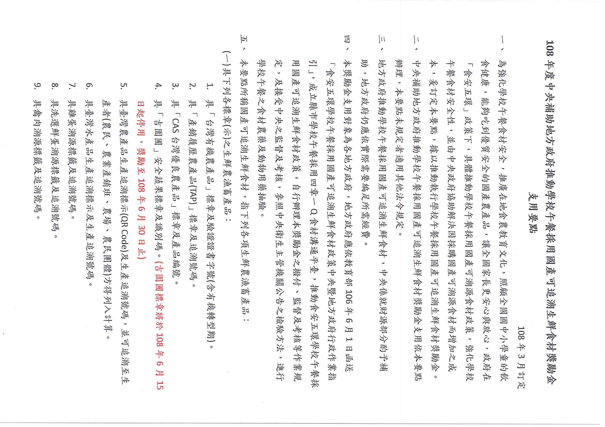
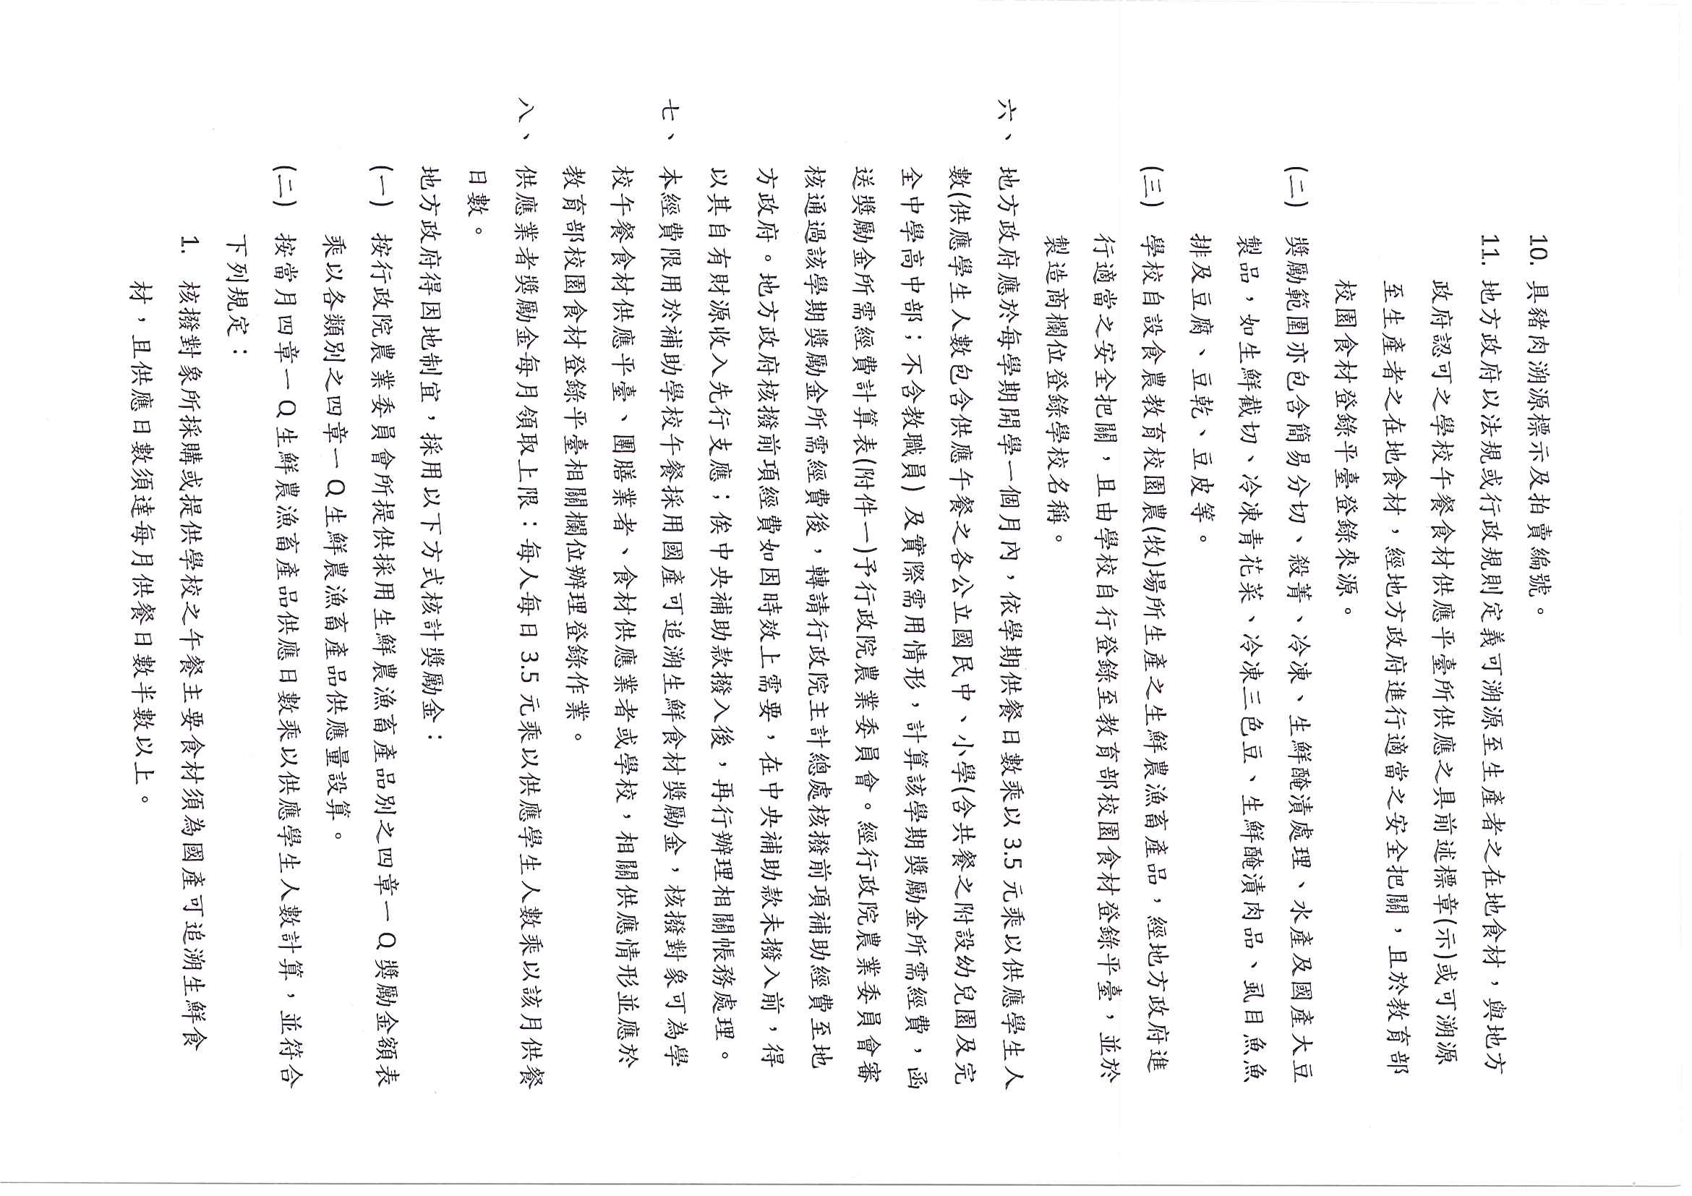
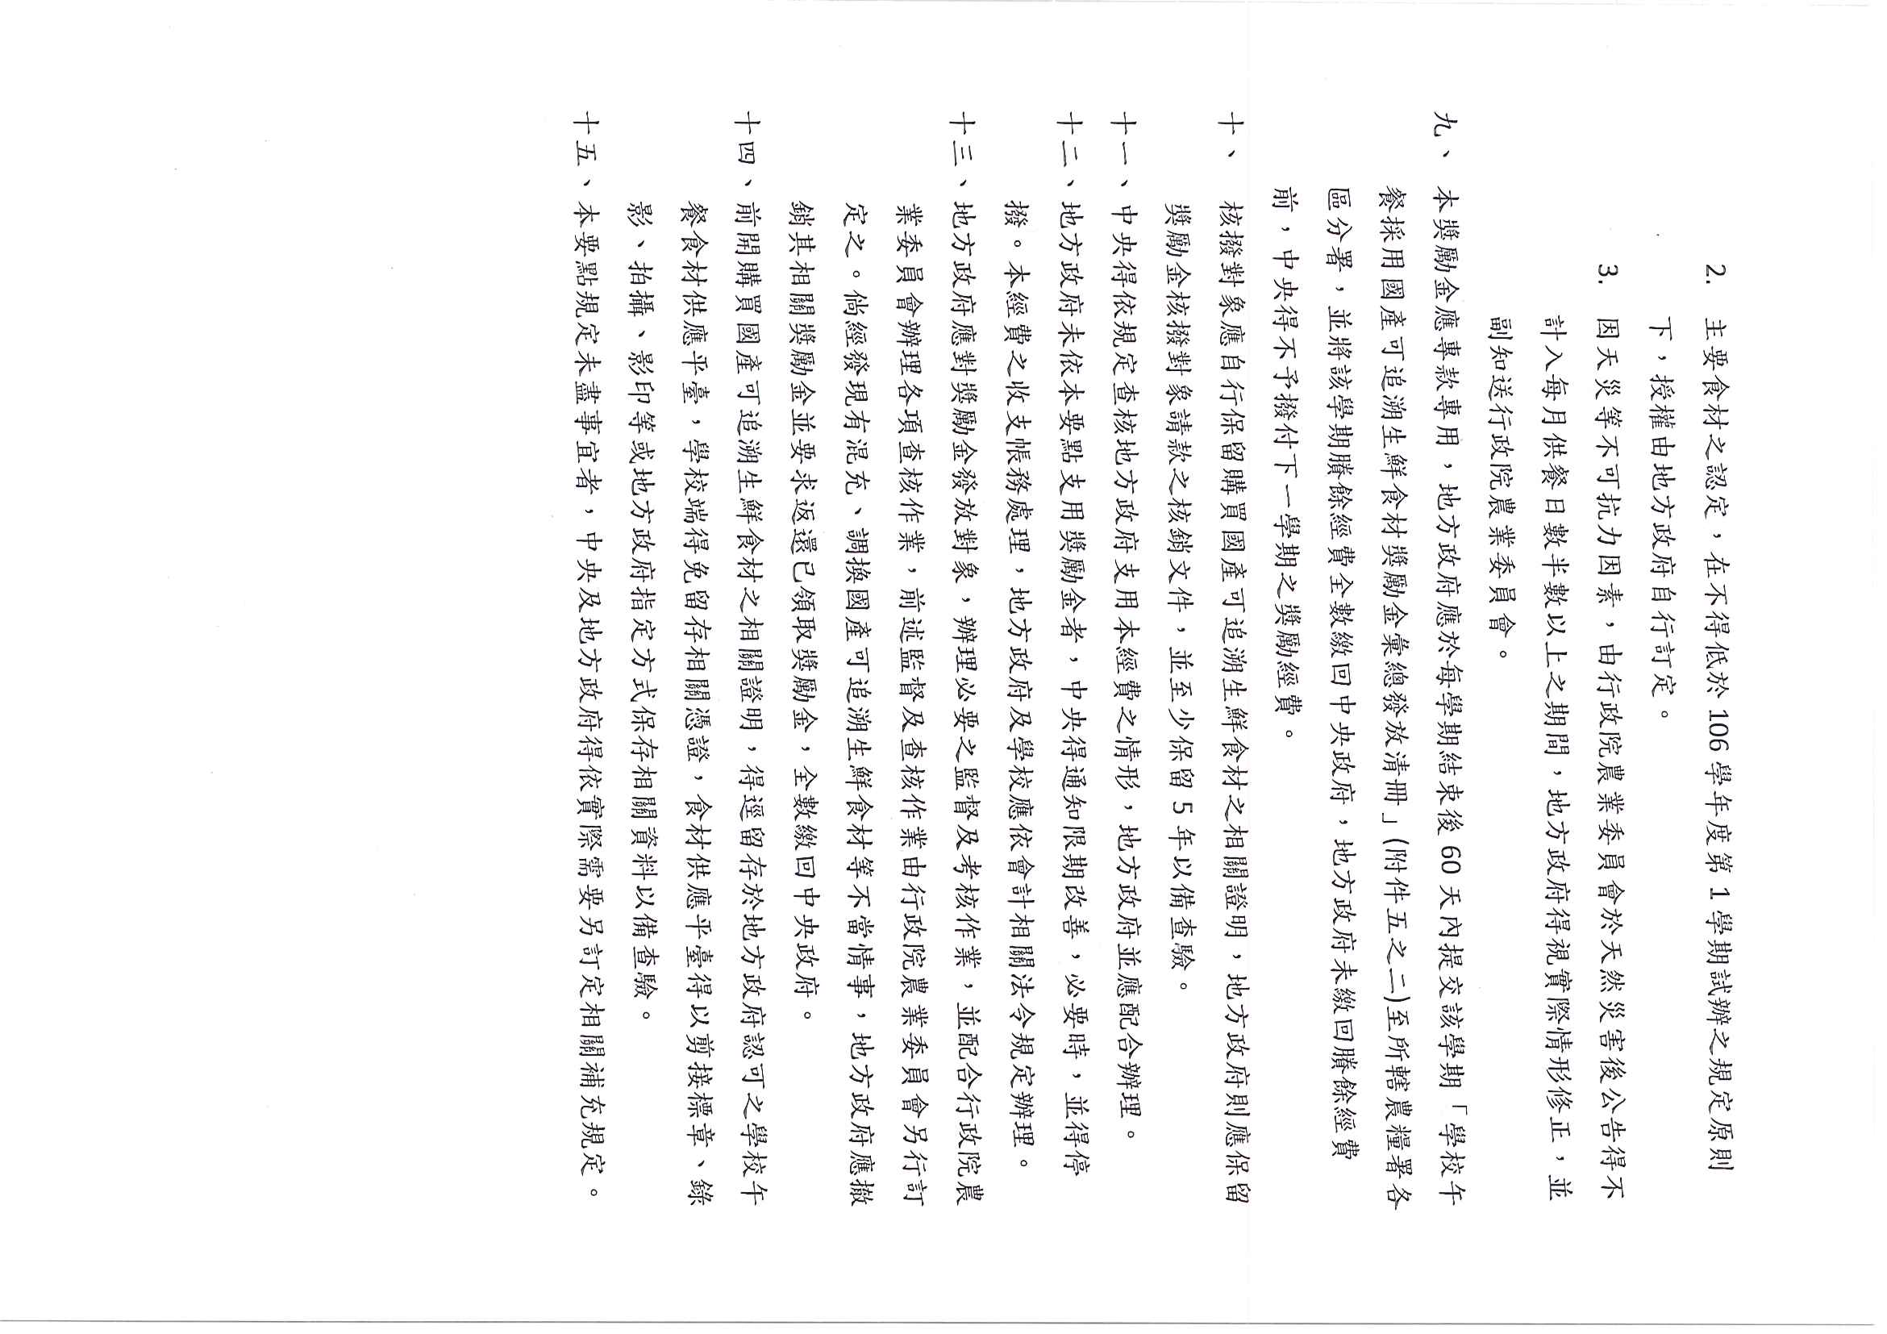
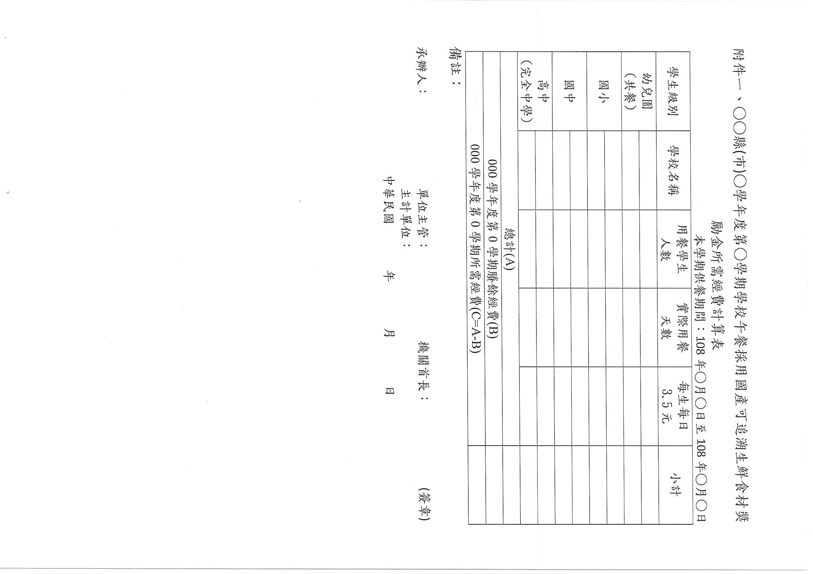
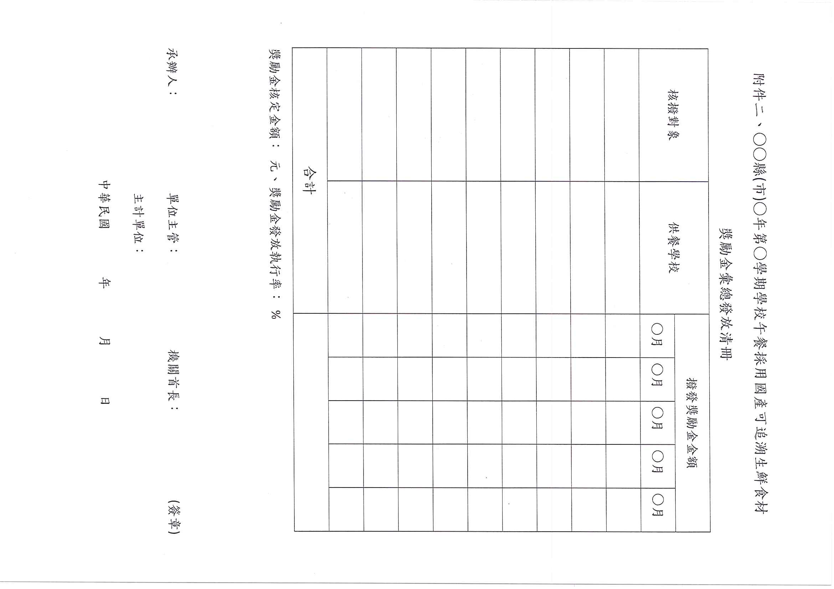

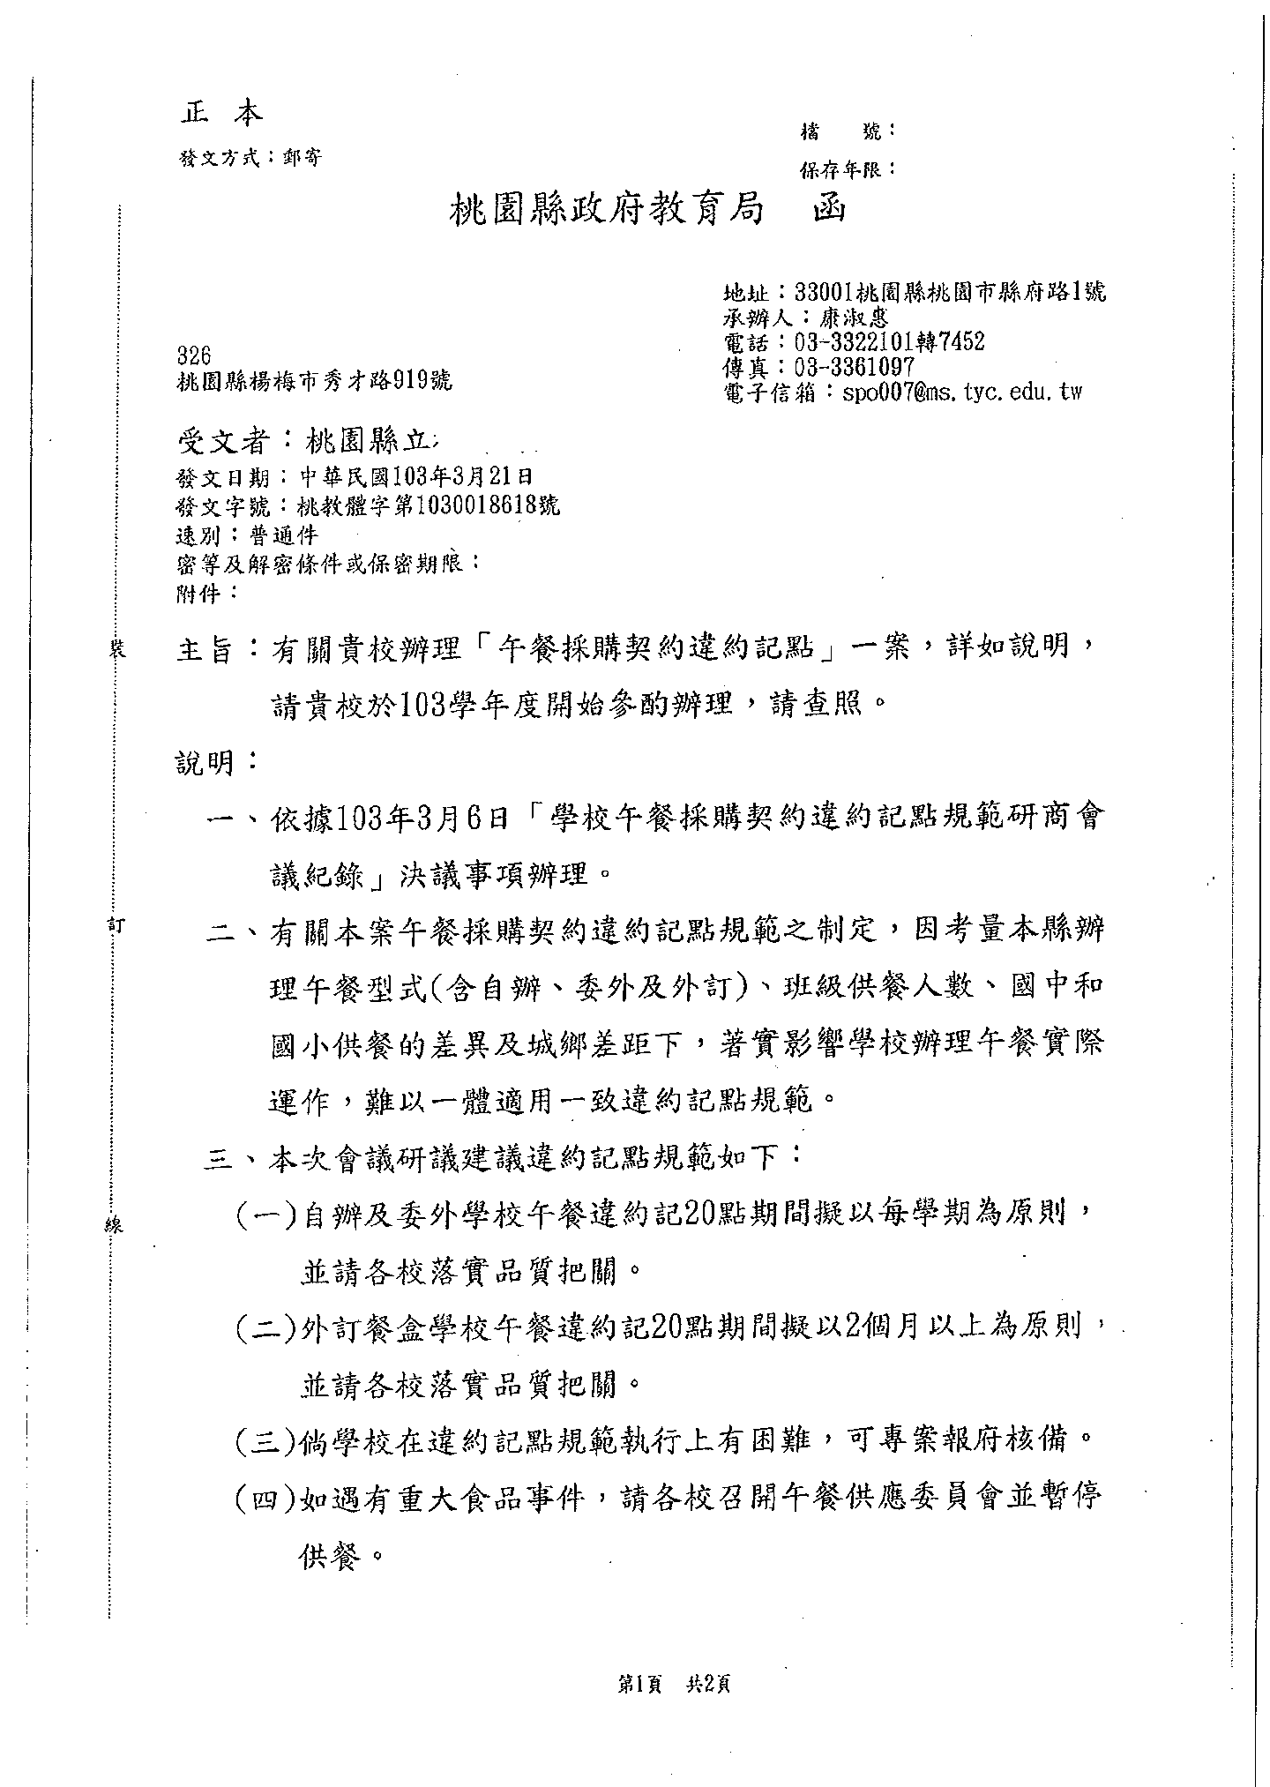
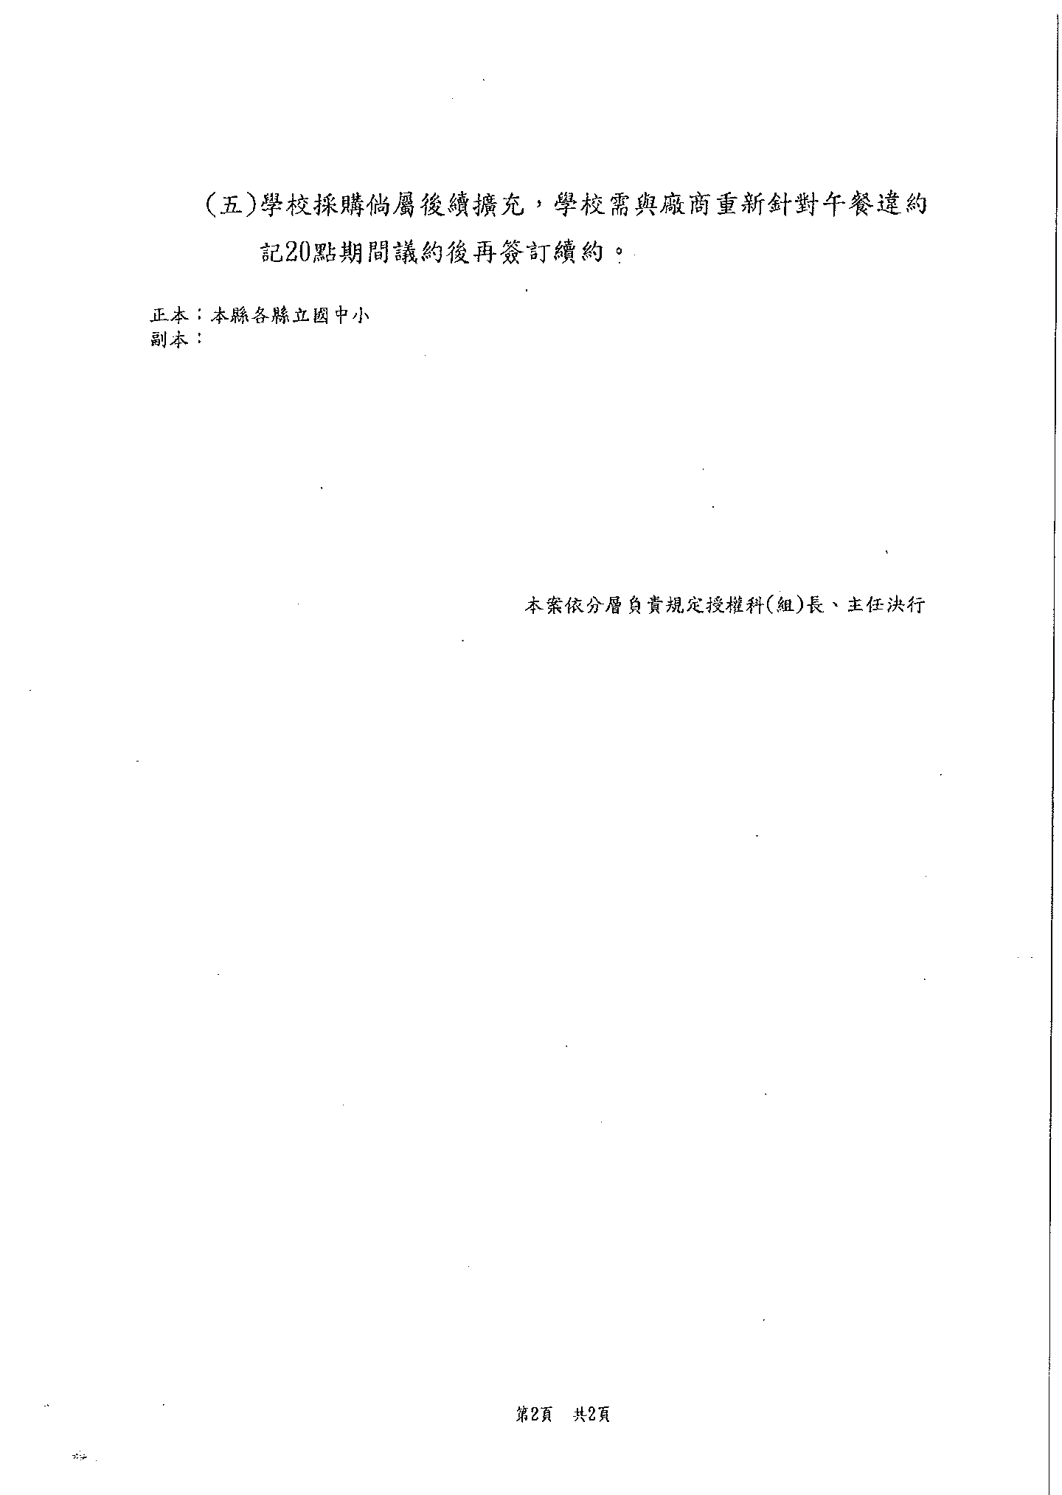
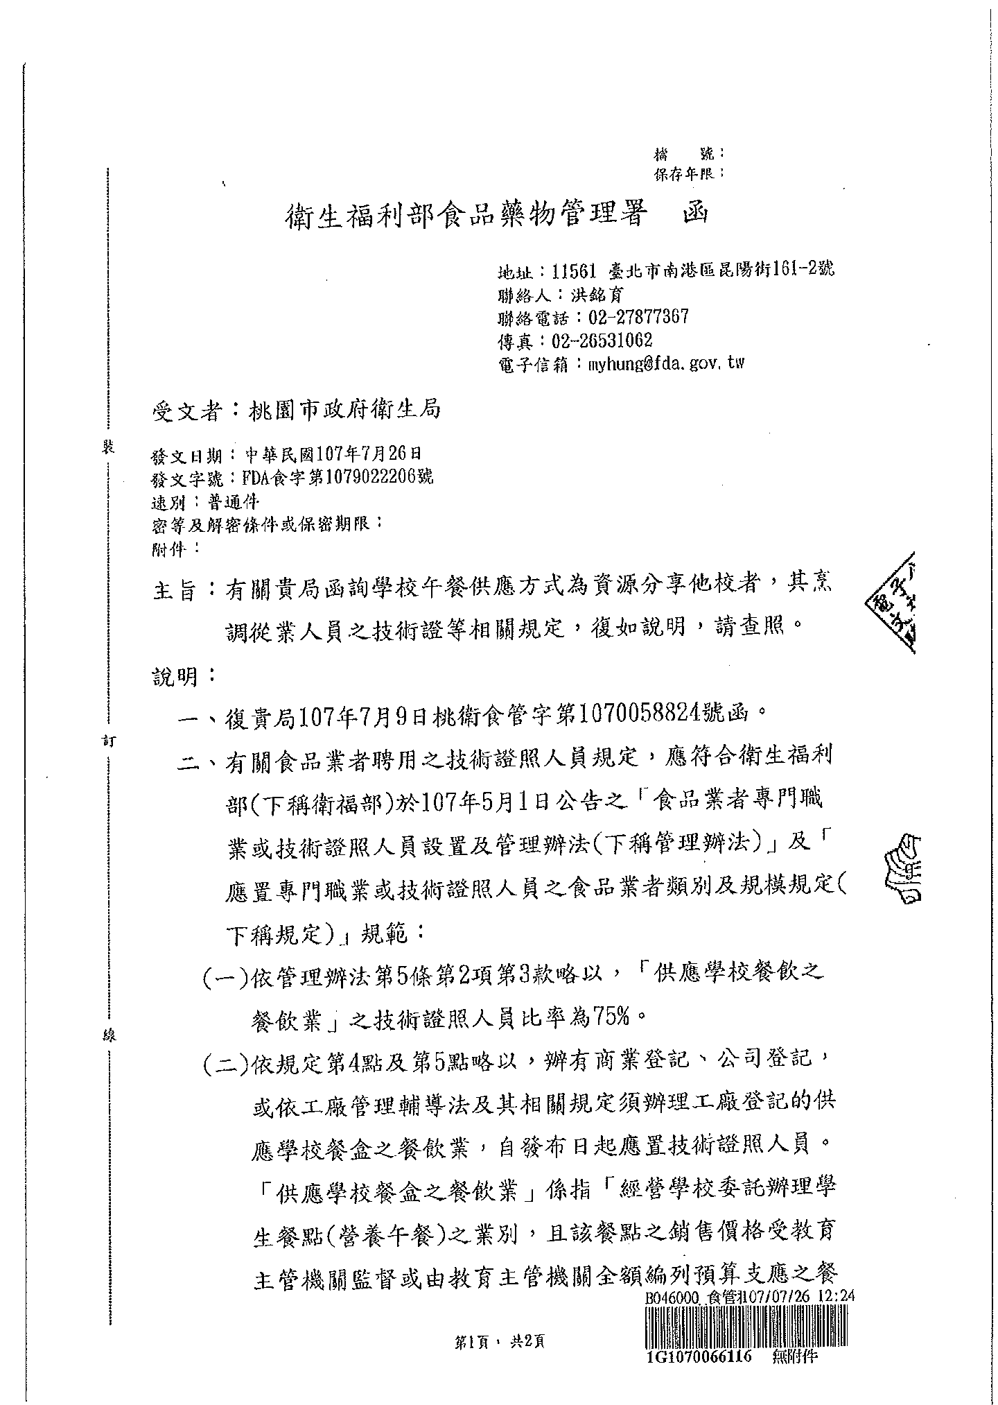
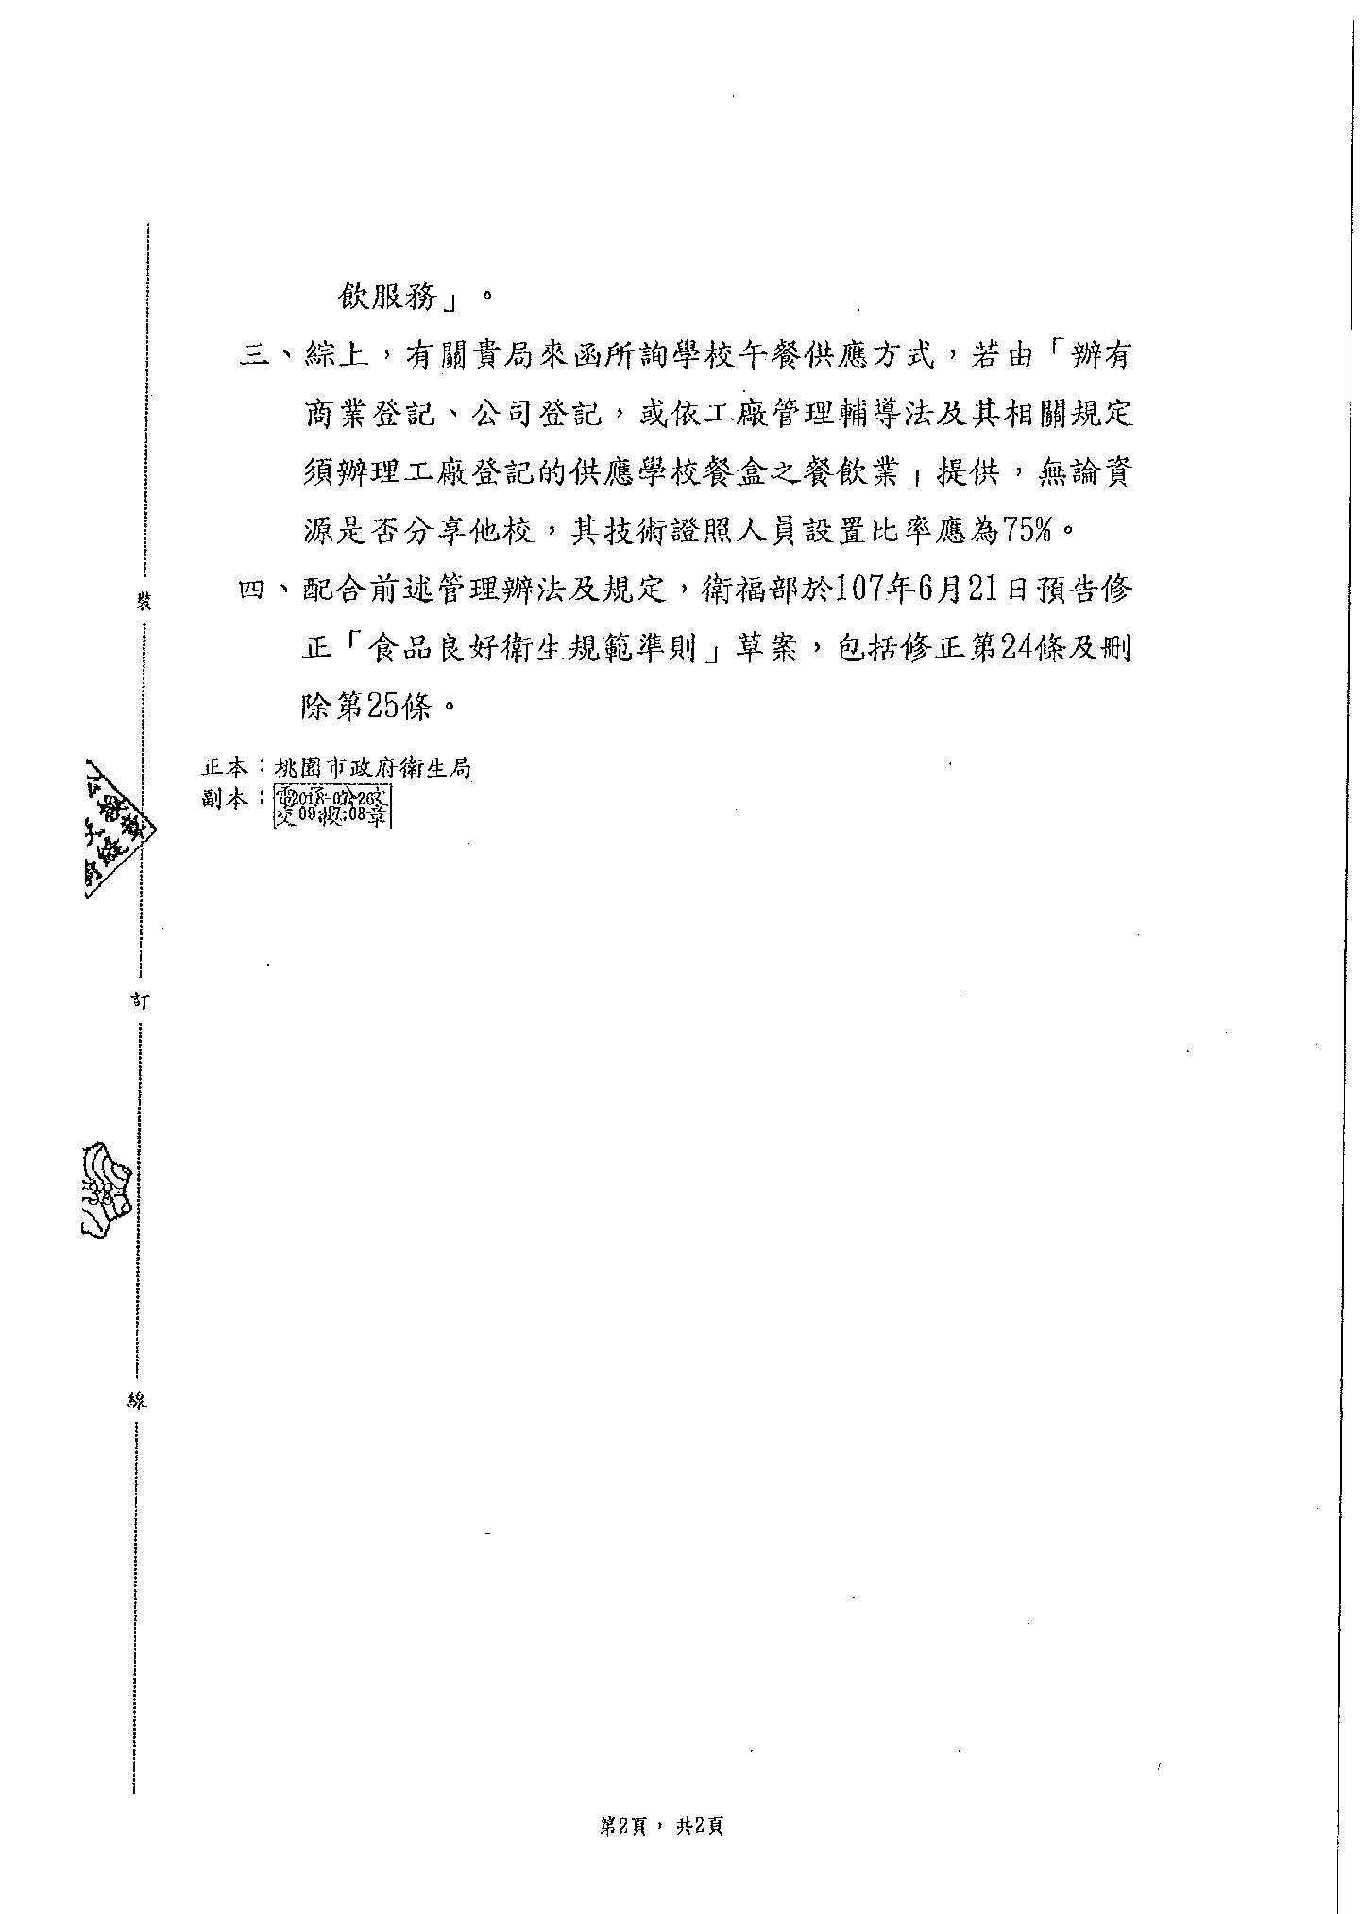
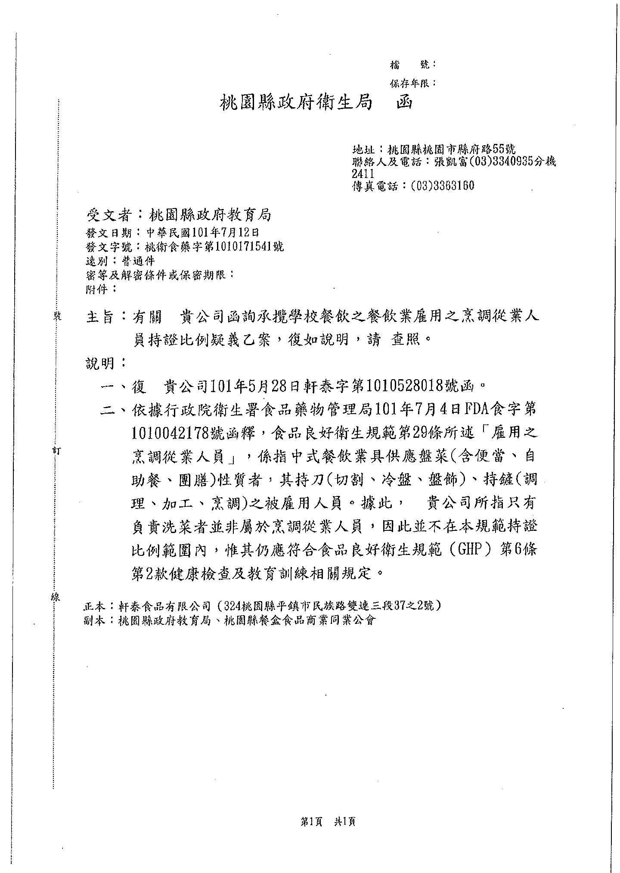

發行單位: | 桃園市政府
發行人: | 鄭文燦
主辦單位: | 桃園市政府教育局
總策畫: | 高安邦
指導委員: | 林威志 高玉姿 賴銀奎 林淑芬 賴世哲
總編輯: | 鄭卉玶 彭智慶
編輯委員: | 趙屏生 童政憲 萬昭明 劉修銓 陳裕豐 蕭富陽 林來利 葉良志 許惠玲 康淑惠
執行編輯: | 許惠玲
出版日期: | 中華民國108年4月

